- ·--·-­
"'·'

...'.. .

·"
. A,ÑO XCIX, TOMQ,II
?f\N U!S POTOSI, ,S.kP· -
SÁBADO 3Ú;>E DICIEII4BR D Jl ,
EDICIÓN EXTRAORDINAR'fA
100 EJEMPlAR S

 .t
;,-.. ' ,,.

. ·.
!

PLANoE
PERIODIC:O OFICIAL DEL GOBIERNO DEL ?fADO

·- ..... Las leyes y demás disposiciones son de observancia obligatoria por el sólo hecho de publicarse en este Periódico.

1 ......

·

... ..- - · . ....... ··Responsable:
.. SE RETARIA.GENERAL DE GOBIERNO

:Director:

OSCAR IV N LE.Q (J\LVO

SÁBADO 31 DE DICIEMBRE DE 2016 PLAN oESan- Luis
PERIOOtCO OFICIAL DElGOBIERNO DEL ESTADO

Directorio·
Poder egis_lativo del Estado

Juan Manuel Carreras López
Gobernador Constitucional del Estado . de Sen Luis Potosí

Alejandro Leal Tovías
Secretario Cenera! de Gobierno

Osear lván León Calvo
Director

STAFF

·_,

>
-
\
Juan Manuel Carreras López, Gobernador Constitucional del E_stado Libre y Soberano de San Luis Potosi, a sus habitantes sabed: Que el Congreso del Estado ha Decretado lo siguiente: ·

DECRETO 0470

La Sexagésima Primera Legislatura Constitucional del Estado Libre y Soberano dé San Luis Potosí

Decreta

EXPO ICIÓ OE MOTIVOS

Miguel Romero Ruiz Esparza Subdirector
,.

Miguel Ángel Martínez Cam cho
Jefe de Diseño, Edición y Publicaciones Electrónicas

Distribución José Rivera Estrada

Para cualquier publicación oficial es necesario presentar oficio de solicitud para su autorización dirigido a la Secretaría General de Gobierno, original del documento, disco compacto (formato Word o Excel para windows, NO imagen, Ni PDF)

Para publicaciones de Avisos Judiciales, Convocatorias, Balances, etc, realizar el pago de Derechos en las Cajas Recaudadoras de la Secretaria de Finanzas y acompañar en original y copia fotostática, recibo de pago y
documento a pubicar y en caso de balances acompañar con disco compa o (formato Word o Excel para windows, NO imagen, NI PDF).

Avisos Judiciales, Convocatorias, Balances, etc. son considerados Ediciones Ordinalias.

Los días Martes y Jueves, publicación de licitaciones, presentando documentación con dos di"s hábiles de anticipación.

·La recepción de los docume tos a publicar será en es:ta Dirección de·· Lunes a Viernes de g:oo a 14:00 horas.

NOTA: Los documentos·.a publicar deberán presentarse con la !lghl!!a.
;m!Íl:Í!lªCÍÓJJ,

* t,as fect]as que aparecen al pie de cada edicto son únicamente para control interno de ésta Dirección del Periódico Oficial del Gobierno del Estado "Plan de San Luis", debiéndose por lo tanto tomar como fecha oficial' la public a tanto en la portada del Periódico como en los encabezados de cada página.

Este medio infonnativo aparece ordinariamente los días Lunes, Miércoles,
\y¡ernes y extraominariamente cuando así se requiera.
\
1. ' ..
¡,
REGIS1RO POSTAL
IMPRESOS DEPOSITADOS POR SUS. EDITORES O AGENTES
CR-SLJ'()02·99
Por mandato· constitucional los ayuntamientos de los estados administrarán libremente su hacienda, la. que se forma de los rendimientos de los bienes que les·pertenezcan, así como de las contribuciones y otros ingresos que las legislaturas establezcan a su favor, como las contribuciones incluyendo tasas adicionales, y los ingresos derivados de lá prestación
de servicios públicos a su cargo.
' .

Si bien es cierto los impuestos y derechos que solventa el ciudadano le reducen sus ingresos, también lo es que esas cargas impositivas se traducen en sérvicios públicos,
escuelas, seguridad, entre otros; y que además esos
ingresos es facultad del ciudadano de exigir un gasto público
transparente eficiente.

La presente Ley de ingresos que se aplicará para el ejercicio fiscal 2017. establece tasas. tarifas o cuotas, apegadas a los principios tributarios de equidad, proporcionalidad, legalidad, generalidad y de certeza jurídica. Y busca además, encontrar un equilibrio entre la necesidad de incrementar los recursos propios de los municipios y la de no perjudicar la economía de sus habitantes, determina proteger a las clases sociales con menos capacidad económica al no aumentar rubros que evidentemente serían gravosos; y en su caso, hacerlo en proporciones menores, ya que las contribuciones son también un instrumento de política fiscal, que bien usadas permiten abatir las desigualdades sociales y económicas existentes en los municipios de la Entidad.

Así, al ser las contribuciones. el mejor mecanismo de este. gobierno municipal para la distribución del costo de la producción de los bienes y servicios que este oferta y el instrumento de política fiscal más idóneo para garantizar el flujo constante de recursos, se actualizan los gravámenes de alguno de ellos, lo cual le permite aumentar su recaudación en este rubro. En lo que hace a esta Ley, resulta preciso establecer en forma general la situación actual de la captación· de recursos por parte del municipio. ·

ÚNICO. Se EXPIDE la Ley de Ingresos para el Municipio de Cerro de San Pedro, S. L P., para el ejercicio fiscal2017, para quedar como sigue

PLANoESan Luis
PERIOOK:o OFlOAL DEL GOBIERNO DEL ESTADO
SÁBADO 31 DE DICIEMBRE DE 2016 3

LEY DE INGRESOS DEL MUNICIPIO DE CERRO DE SAN PEDRO, S.L.P. PARA EL EJERCICIO FISCAL DELAÑO 2017

TÍTULO PRIMERO
DE LAS DISPOSICIONES GENERALES CAPÍTULO ÚNICO
ARTÍCULO 16 • Esta Ley es de orden público y tiene por objeto establecer los distintos conceptos de ingresos que pueda
obtener el Municipio de Cerro de San Pedro, S.LP., durante el Ejercicio Fiscal que comprende del 1 de enero al 31 de diciembre de 2017, así como en su caso precisár lcis elementos que los caracterizan y señalar las tasas y tarifas aplicables ..

- ARTÍCULO 2°. Cuando en esta Ley se haga referencia a UMA se entenderá que se hace referencia a la Unidad de Medida y
- Actualización.

ARTÍCULO 3°. Las cantidades que resulten de la aplicación de tarifas y cuotas, se ajustarán de conformidad con la, siguiente:

TABLADEAJUSTES ...._,
;tlllm! . & :
ARTÍCULO 4°. En el Ejercicio Físcal2017 el Municipio de Cerro de San Pedro, S.LP., percibirá los ingresos que provengan de los conceptos y en las cantidades estimadas siguientes: •

Municipio de Cerro de San Pedro, S.l.P. | -  ln_greso  Estimado··
Ley de Ingresos para el Ejercicio Fiscal 2017 | -  ln_greso  Estimado··
Total | $ 29'116,097
Impuestos | 3730,204
11 Impuestos sobre los ingresos | 40,112
12 Impuestos sobre el patrimonio
13 Impuestos sobre la producción, el consumo' y las transacciones
14 Impuestos al comercio exterior
15 Impuestos sobre Nóminas y Asimilables
16 Impuestos Ecológicos \
17 Accesorios | 402,000
18 Otros Impuestos
19 Impuestos no comprendidos en las fracciones de la Ley de Ingresos causadas en ejercicios fiscales anteriores pendientes de liquidación o paQo
2 Cuotas y Aportaciones de seguridad social
21 Aportaciones para Fondos de Vivienda
22 Cuotas para el Seguro Social
23 Cuotas de Ahorro para el Retiro
24 Otras Cuotas y Aportaciones para la seguri<;lad social
25 Accesorios
3 Contribuciones de mejoras | 137,225
31 Contribución de mejoras por obras públicas | 137,225
32 Contribuciones de Mejoras no comprendidas en las fracciones de la Ley de Ingresos causadas en ejercicios fiscales anteriores pendientes de liquidación o pago '
4 Derechos | 1754,617
41 Derechos por el uso. goce, aprovechamiento o explotación de bienes de dominio público
42 Derechos a los hidrocarburos
43 Derechos por prestación de servicios | 1'501,278

4 SÁBADO 31 DE DICIEMBRE DE 2016 PLANoESan Luis
PERIOOICO OFIOAL DEL GOBIERNO DEL ESTADO

44 Otros Derechos |  | 253,339
4§ Accesorios
;49 D rechos no comprendidos en las fracciones de la Ley de Ingresos causadas en ejercicios
- _ fiscales anteriores pendientes de liquidación o paqo
5 Productos |  | 68,000
51 Productos de tipo corriente |  | 30,000
52 Productos de capital .. 38,000
59 Productos no comprendidos n las fracciones de la Ley de Ingresos causadas en ejercicios
fiscales anteriores pendientes de liquidación o paqo ' '¡
1
1
6 Aprovechamientos 5'173,000 /
! 1

- Aprovechamientos de tipo corriente
'. 133,000

- Aprovechamientos de capital . 5'040,000 ,
69 Aprovechamientos no comprendidos en las fracciones de laiLey de Ingresos causadas en ,
ejercicios fiscales anteriores pendientes de liquidación o paqo
7 Ingresos por ventas de bienes y servicios "'"\ 71 Ingresos por ventas de bienes y servicios de organismos descentralizados
72 Ingresos de operación de entidades paraestatales empresariales
·· ·73 Ingresos por ventas de bienes y servicios producidos en establecimientos del Gobierno Central
8 Participaciones y Aportaciones 18'853,051
- Participaciones-· - 6'062,927
- Aportaciones 2790,124
- Convenios 10'000,000
9 Transferencias, Asignaciones, Subsidios y Otras Ayudas
- Transferencias Internas y Asignaciones al Sector Público
- Transferencias al Resto del Sector Público
- Subsidios y S.ubvenciones
- Ayudas sociales
- Pensiones y Jubilaciones
- Transferencias a Fideicomisos, mandatos y ánálogos
O Ingresos derivados de Financiamientos
o'1 Endeudamiento interno
02 Endeudamiento externo

TÍTULO SEGUNDO DE LOS IMPUESTOS

CAPÍTULOI
IMPUESTOS SOBRE LOS INGRESOS

SECCIÓN ÚNICA \
ESPECTÁCULOS PÚBLICOS
-·
ARTÍCULO 5°. Para la aplicación de este impuesto se estará á lo establecido en la Ley de Hacienda del Estado de San Luis
Potosí, y la tasa será el11% de la base establecida en dicha ley; excepción hecha de lo que se refiera a funciones de teatro y
circo que cubrirán la tasa del 4% conforme al anexo 5 del Convenio de Adhesión al Sistema Nacional de Coor inación Fiscal.

CAPÍTULOII
IMPUESTOS SOBRE EL PATRIMONIO _·

SECCIÓN PRIMERA PREDIAL

PLANoESan Luis
PERIOOICO OFICIAL OEL.G9BIERNO DEL ESTADO
SÁBADO 31 DE DICIEMBRE DE 2016 5

ARTÍCI.)LO 6°. El impuesto predial se calculará apiicando la tasa que corresponda de acuerdo al tipo de predio· y sobre i<; base gravable qtie señala 'la Ley de Hacienda para los Municipios de San Luis Potosí, conforme a lo siguiente:

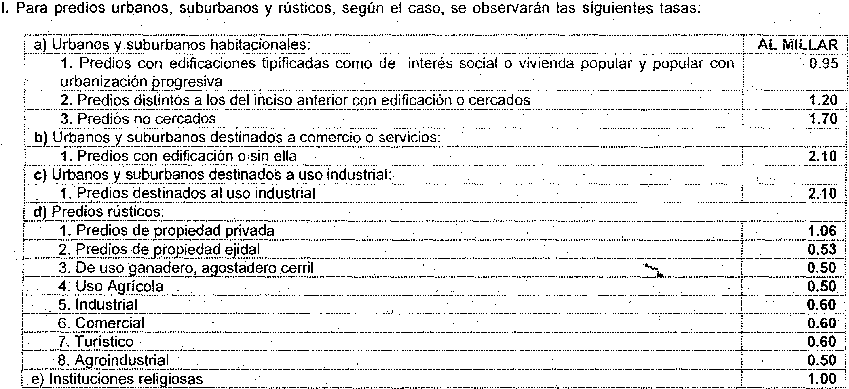

11. No causarán el impuesto, previ¡3 autorización del cabildo, los predios rústicos cuando por factores climatológicos y otros ajenos a la voluntad de los productores, se haya originado la pérdida total de la producción.

Cuando los propietarios o poseedores de predios urbanos, suburbanos o rústicos no los tengan empadronados, se apegarán a lo que establece la Ley de Hacienda para los Municipios de San Luis Potosí.
,--·-······-·······-·····-··· ·············-·········-········-·-·-·····-·······--·--·····-········-··········--·······-···········-· ..······-···-···-···········-·········-······ ..... . ·······-·-·····-··--···---······ .. ····················-··-·····-···•··· ..·····-···-··--····--·········-·--·····-··········--····· -·-·-·······-..···· .....................,.._,,,,-:
'

i"Eiliüd6caso:el-iñi-i>oiiem1'niffi_o.ai>a9·ar:·¡;ür:-e¡··¡;n-püestoprediarnunca ser -interiür-ala._suma-que ----- ---4To--l

. Li Y ?9. Eª¿ ;. ª - hi l i§_ .;.- : - =: ::: = : :: : ::: =:::.:: :: :· = ::.: : :: · :::=: ::· _·:::::. _ _ _j
= : : :=

1 resulte de, . . . ¡
i

. Los contribuyentes de predios rústicos propiedad privada y ejidales que tributen en tarifa mínima, tendrán el estímulo fisé:al previsto en los artículos Sexto y Séptimo transitorios del presente ordenamiento, según corresponda.

ARTÍCULO 7°. Tratándose de personas de 60 años y de más edad que pertenezcan aiiNAPAM, discapacitados indígenas, así como jubilados y pensionados, previa identificación, cubrirán el 50% del impuesto predial de su casa habitación, con la sola condición que acredite plenamente que es el domicilio en el que habitan y será únicamente por el inmueble de su propiedad que ellos habiten y acrediten dicho supuesto independientemente de acreditar su propiedad.

ARTÍCULO 8°. Los contribuyentes de predios rústicos de propiedad privada en el impuesto predial que tributen en tarifa . mínima y paguen en los tres primeros meses del año, se les establece un estímulo fiscal, mismo que se aplicará de la manera siguiente:

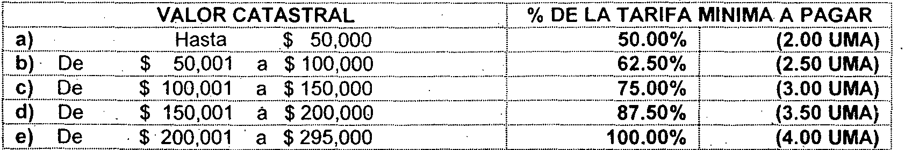

Los contribuyentes que sean beneficiados con el stímulo 'previsto en este Artículo, no se les aplicarán los descuen1os. señalados en el Artículo Cuarto Transitorio de esta Ley.

6 SÁBADO 31 DE DICIEMBRE DE 2016
PLANoESan Luis
PQ IODIOO OFICIAL DEL GOBfERNO DEL ESTADO

ARTÍCULO 9°. los contribuyentes de predios rústicos de ejidales en el impuesto predial que tributen en tarifa mínima y paguen en los tres primeros meses del año, se les establece un estimulo fiscal, mismo que se aplicará de la manera siguiente:

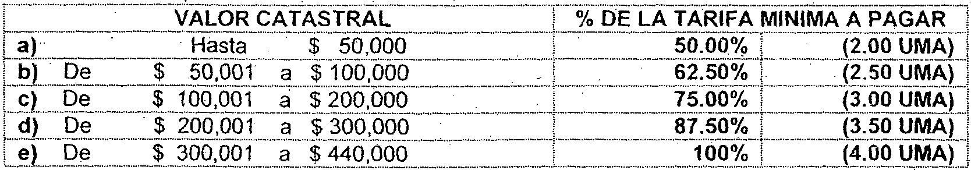

Los contribuyentes que sean beneficiados con el estímulo previsto en este Artículo, no se les aplicarán los descuentos señalados en el Artículo Cuarto Transitorio de esta Ley.

SECCIÓN SEGUNDA DE PLUSVALÍA

"''\.

ARTÍCULO 10. Este impuesto se causará por el incremento en el valor de los bienes inmuebles urbanos, suburbanos y
rústicos del municipio que obtengan sus propietarios o poseedores en razón de la realización de una obra ejecutada total o parcialmente con recursos municipales.
. .
La base del impuesto será la diferencia entre el último valor catastral del predio y el que les corresponda con posterioridad a
la terminación de la obra pública; éste último será determinado por la autoridad catastral municipal ó por perito valuador
autorizado ..

Llif :ª ! Tñ.iP. . <? - !: ª :L?.:ºº :L Q.!? - 9@_ --Y_E?D. 6T6.9 !l. 2 f.¡i 9.r. ::=.. =- r- -f_Q:ºJ
UMA i

Este impuesto se causará por una sola vez, sin exención del pago referente al impuesto predial; debiéndose liquidar antes de . que transcurran 30 días hábiles de la notificación por parte de la autoridad municipal.

En el municipio de Cerro de San Pedro, S.L.P. durante el ejercicio fiscal2015 se cobrara el equivalente a 2.00 UMA. Siempre y cuando se pague el impuesto predial.

SECCIÓN TERCERA
ADQUISICIÓN DE INMUEBLES Y OTROS DERECHOS REALES

ARTÍCULO 11. Este impuesto se causará de acuerdo a lo dispuesto por la Ley de Hacienda para los Municipios de San Luis
- Potosí y se pagará aplicando la tasa neta del1.66% a la base gravable, no pudiendo ser este impuesto en ningún caso inferior al importe resultante de 4.00 UMA.

Para los efectos de vivienda dé interés social y vivienda popular se deducirá de la base gravable el importe de 20.00 UMA elevados al año y del impuesto a pagar resultante se deducirá el 50%.
······-···-··--···-·····--····-· ··--·····-····-········-·····=-··-·······--·······---····--········-····· ..· --· ·····-·-···-·-····"·····-·-··-- ---- ....._............---·-··---- ............. .....,,,_,_., ,. ,:-------·--·-·--·--.

!._ ., ------------------------------·-------------·--------·--------------·--·-------------------------------------- ..·------..·---------··---··--·---..... ......_. : )
i
  - -·UMA J

Se considerará vivienda de interés social aquella cuyo valor global al término de la construcción no j - 20.00 1
e a a%- ai--alio;-;9-c-Ci-ñsiderará-viviendade--int-eréspopular-aqüei'ia-cuyo.vaior9iüba-i al ié-rffiiña-de-la-1--- ---· ---
¡ construcción no exceda de . - ......... - ---- _j 30 9-º...l
;-elevados:ara-fio s-iempre y"cuañdóei'a"dquirieñte-seapers"Cíña-fisica'y'rio'teñgá ninguna otra propiedad 1
¡ y que la vivienda sea adquirida mediante financiamiento otorgado por el INFONAVIT, FOVISSSTE, '
i Q_ -<;:<:.i_q!:Jc,J P .f! i<?_'.l_f? <!_ JQ<:>_I?.i _!: (l_<:if?_l - ;::¡_{jg!J (l! Cl.:..Cl- 9 '.1_\ <?. ..I?.J'.l. !!!lJgi '.l_l?l !I Ec. _ .......... ¡ , )

La primera asignación o titulación que se derive del "Programa de Regulación y Registro de Actos Jurídicos" en los términos de la Ley Agraria, no son sujeta de este impuesto.

CAPÍTULO 111 ACCESORIOS DE IMPUESTOS

ARTÍCULO 12. Son accesorios de los impuestos por los que el Municipio obtendrá ingresos, las sanciones o multas impuestas por el pago extemporáneo de impuestos. ·

- PiAN DE San Luis
PERIODIOO OFlOAL ·DEL GOBIERNO Qf. E?fAbo
SÁBADO: 31 DE. DICIEM RE DE 2016 7

Los impuestos que se paguen de manera extemporánea, se actualizarán y se causarán recargos, multas o sane;!ones y
gastos de.ejecución, en los términos previstos en el Códig9 Fiscal del-Estado de S;:!n Ll!iS Potosi.
También serán accesqrios de impuestos, las indemnizaciones que se cobren por conceptO de cheque devuelto, por causas imputables al. librador.

Cuando se autorice el. pago a plazo, ya sea diferido o en parcialidades de alguna contribución, se causarán lbs recargos en los términos del Código Fiscal del Estadode San Luis Potosí.

TíTULO TERCERO
DELAS CONTRIBUCIONES DE MEJORAS

CAPÍTULO ÚNICO
CONTRIBUCIÓN DE MEJORAS POR OBRAS PÚBLICAS

ARTÍCULO 13. Estos,ingresos se regirán por lo establecidoen la Ley de Hacienda para los Municipios del Estado de San Luis
p - .

TÍTULO CUARTO DELOS DERECHOS

..........

CAPÍTULO!
DERECHOS·POREL USO, GOCE, APROVECHAMIENTO O-
. EXPLOTACIÓN DE BÍENES

SECCIÓN ÚNICA
. .
POR LA CONCESIÓN DESERVICIOS A PARTICULARES

ARTÍCULO 14. Las concesiones para la explotación de los servicios de agua, museos, mercados, estacionamientos, basura, panteones, rastro y otros servicios concesionables, se otorgarán previa autorización de las dos terceras partes de los integrantes del Cabildo y la aprobación del Congreso del Estado, a las personas físicas o morales que ofrezcan las mejores condiciones de seguridad higiene en la prestación del servicio' de que se trate y cubran las características exigidas; y generarán los ingresos que en cada caso se determinen conforme a su título de concesión.
e

CAPÍTULOII
DERECHOS POR PRESTACIÓN DE SERVICIOS

SECCIÓN PRIMERA SERVICIOS OE PANTEONES

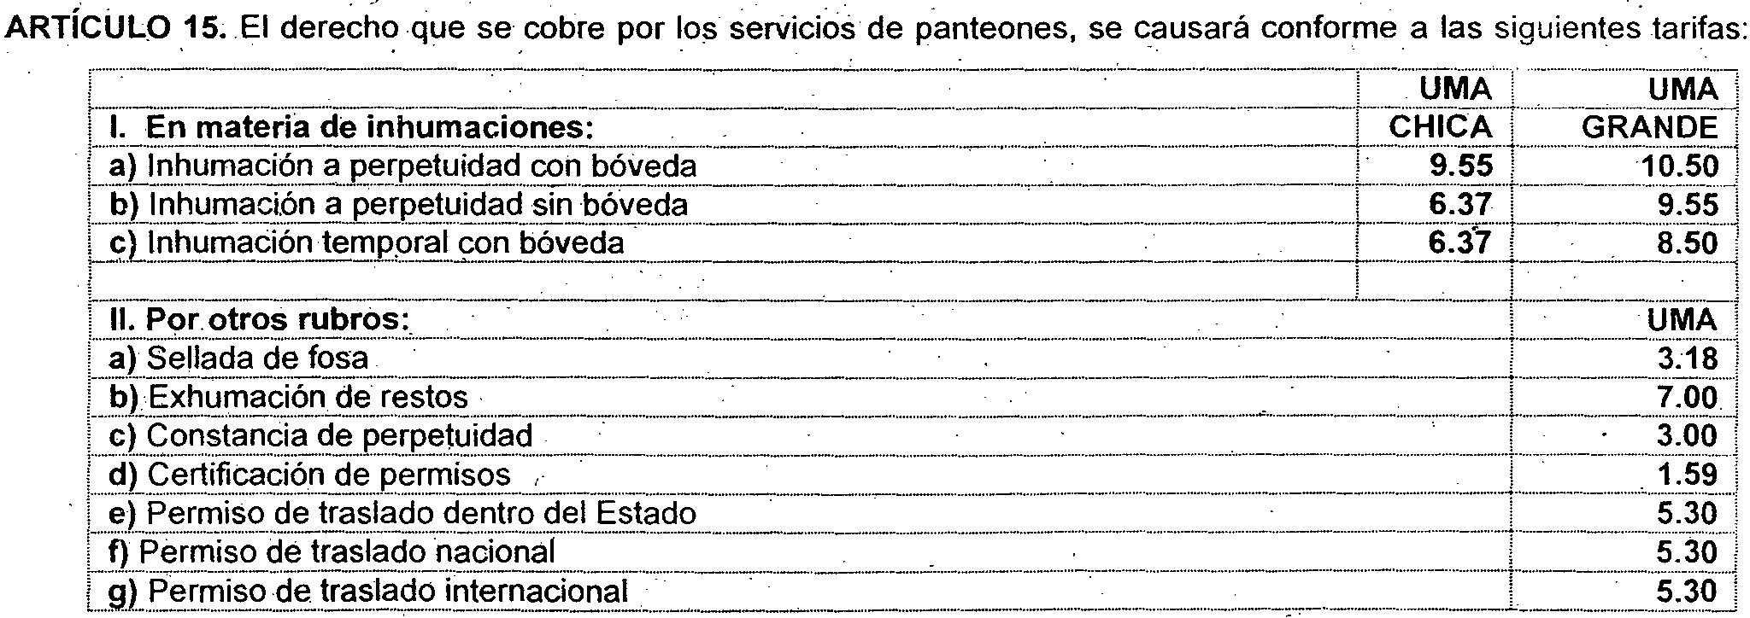

SECCIÓN SEGUNDA SERVICIOS DE PLANEACIÓN

ARTÍCULO 16. El cobro del derecho que se derive de la prestación de los servicios de planeación se causará de acuerdo con los cónceptos y cuotas siguientes:

8 SÁMDO 31 DE DICIEMBRE DE 2016 PLANDESan Luis
PER!ODICO OFICIAL DEL GoerERNO DEL ESTADO

l. Las licencias y permisos para construcción ya sea obra nueva, modificación o ampliación, reconstrucción, demolición y excavación, se otorgarán mediante el pago de los siguientes derechos:

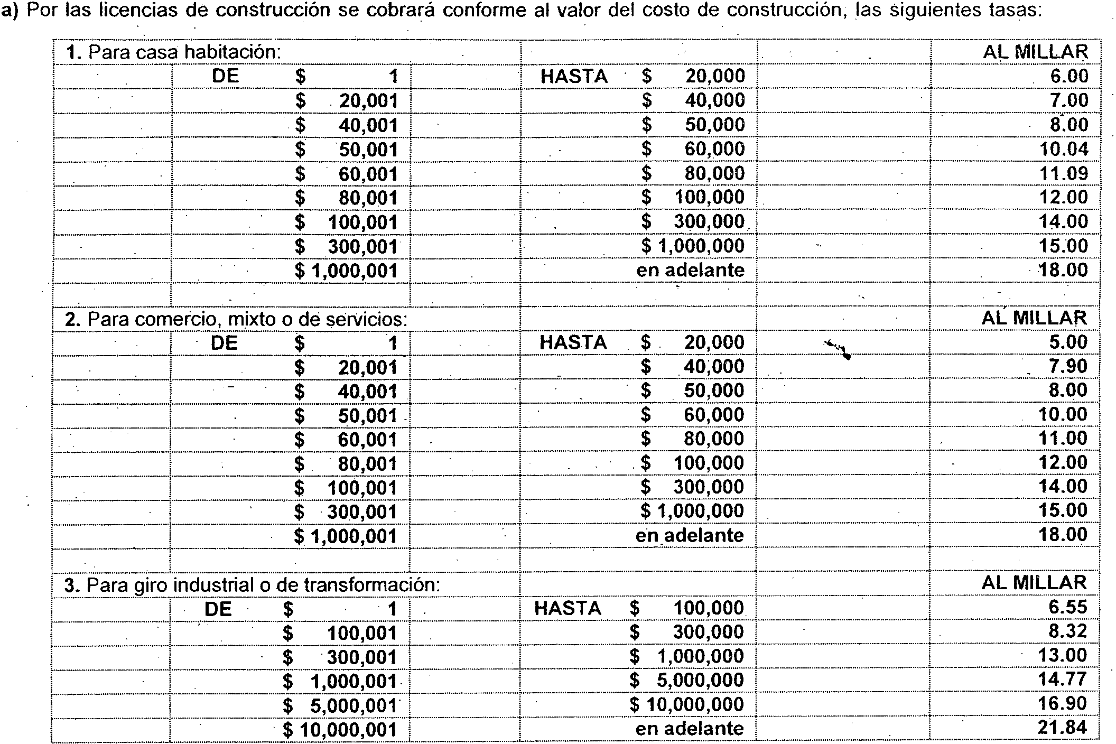

Por regulación de licencia de construcción de fincas construidas o en proceso de construcción, así como las omisiones de las mismas y que sean detectadas parla autoridad, mediante el procedimiento de inspección que al efecto establece la Ley de Desar_rollo Urbano del Estado de San Luis Potosí, o por denuncia ciudadana, llevadas a cabo sin autorización, los directores responsables .de obra y/o propietarios de las mismas pagarán el doble de la cantidad que corresponda sin perjuicio de la sanción que resulte aplicable: ·

Por refrendo o prórroga anual de vige('cia de licencia de construcción, se cobrará el15% del valor actual a la fecha de solicitud de la prórroga, conforme al salario mínimo y conforme al costo total de la licencia de construcción.

Por la actualización de la de licencia de construcción, se cobrará.el15% del valor actual a la fecha de solicitud de la prórroga, conforme al salario mínimo y conforme al costo total de la licenCia de construcción.

La persona física o moral que solicite la licencia de construcción o la prórroga a que se refiere este artículo, deberá manifestar bajo protesta de decir verdad, el valor del tosto de construcción a excepción de cuando el Municipio previamente tenga otra forma de obtener el costo.

Para obtener el valor del costo de construcción, deberá tomarse en cuenta el número de metros cuadrados de construcción considerando las ampliaciones o modificaciones ·que haya tenido la licencia para la obra correspondiente, a razón del salario mínimo a la fecha de solicitud de la licencia para obra nueva, demolición o excavación, la prórroga o la actualización de la licencia.

PlANDESan Luis
PE.RtÓDIOO OFlOAL DEL GOBIERNO DEL ESTADO
SÁBADO 31 DE DICIEMBRE DE 2016 9

·-·-·-···--··---··-···-······-·--------·-··-·-··-·-· ·-···-····-···--·--···------ ··-······-·--·····----······-·--··--·-·-·---······-·········-·· ... .. ······-- ····--········- ···-··-··- -··-·-·········-···--·-······-··--······- -··-··· ··-·-- ······--·-···-···--···--·---·-- ···--:
·····--··-··-·-········-··-·····-·········---······-···--·-·······---·······-····-···. ····-······-·--···-····--·-····-··-·-····--·-·········--·-··· ······--- ····-···-- ······-····-·············--···················--··-·-········· ·········-····· '·····-········-···--·- :! -- .:
i a) Solamente e podrá autorizar como autoconstrucción un cuarto o pieza. por metro. cuadrado , O.70 ,
L 2.!!·l!Q.. J:>.f.9_de ----·-·-------..--..--·-·------·-·-....--.----·--·-....·-·------................ .. .... ....................-.....-...................."....._: .. ¡
i Sólo se dará permiso para construir ha ta 30 metros cu drados sio presentarplanos; p ro si. ya ¡
t existen o se cons.truyé más, los propietarios deberán presentar los. planos respectivos para su .1

[! aprotbació:n ytpagar los.derech:os c=orresp:ondie:ntes a "esta L:ey. :_
r•• -i
:· :j

! e:;) Por los permisos para demoler fincas se cubrirá este derecho pagando ·el 35% de lo establecido ·

' 1- -f) L f.. -ª):_ :
_ _
_ ---···--- ...
-· _ _ _ _
_L .. i

i d) La inspección de obras será . .
, S._ - o

!ej""-pó-rreposiCiónde--pfanos'-autorizadcis-segÚn el'-af\"o"que corresp-oñda·n-se. cobrarán las
/J§i i[rt==== = =:=: =:=-=== - =: =- :=- = ==:=:- : : ::_--- - --- ::·- =-:=- -:=:- =:::1=-=-= = IsoJ

i!--11--9....7--0o··-::-1..9.....78.....99.........-. -...,. .... ..
. .. ........................................................................................ -.....................--........................-.............. ...........................-..................-....--:--:----......_.. 443.0o0..:
............-................._................ .........._ .......J......-....-----·---·-·:........c.....:
1

f. }$ 9 1 ==. ===::.= ..:=:.===·: = :=:==-=-::==·:= :: ·::.=:::=:: ..= -=--= -=--=: -------------- j.
59 y no ------------- ---------- ..·-·----..·---....-...... ----------·..·----------------........._.....: -----·---------
' '

¡ ................_54:-.(8fó0 ;i

IE ..r_li ª =ª = s!r f([ , I>.i :!ri !i Ii -.0.>.- a.- -- iªQ -._¡;?.- \9 i f -= =- :=- = : ------==-====i

¡_ Ba.rdé=!_ - tr_ l•ha.. a._?_:.?_Q_:_I!' tr -ª t .r:: --------------··---------···
--·--······--- -----------+----------------'

! -------- L--º .:..? §..9_'!' 9 -- Q;..Qº'-'!' <:>- --- --·-------------·-------· -······· ..... ------·-···-- ---------······-l-------- ...:...0. -
...c...... -.. L ..Q.. Q:..Q:!_r:ne! 2 _9_?1.Q:Q9 .'.!' rg ------------------··-------···· ·-·······-------····- : 5.00 : ·

Y.L.. Q _?.L9::.9J.. -'!' !r !1- !l.! --------·-·'·-
.......... _ _ .... ····--··--
····-·----··-··-··-·--··-·---+-- ·-·-:····---···-----:.-:-o-·o··-_--,¡

. ¡ ..................... ,_,,;.,,_,,,...., , ,,,... ,,,................,. ,,,,, ,,,,,,,, ...,,, ,,,,, ,............... .·········-.··-·····-·---···-··-··· ··--·-···.............._....
L..é3_1:>.[@ 9I..é:!_c:l, I?! ...P.ª ..f a. l é:lf!li D_t § ..Y.. <:l <:iQ!!lir:!i<:) ..§. .c:;_<:)t:JEélrél_. ··-····-·······-·· -- ···-······-·- --º:- _9..1

!.. - .<:l- --!.!P. :..<! ..f - !Q. -- -- <:l.t.J!é3Tél..él..................
-··········--·····-·······--···---·-······--- · 0.1O i

j !:...t>...<?. lélc.. p dición_<! fa_ !i!JJJi<:ja._c! - -_<_I_E? l! <:l,<:l ..e:_§':!. .I _Pél!é3 ... §tE :J i <:l ..\f- Yi Q<:Jé3:
•..... -- =: : ·.: 4 ]

! - L'='.élE - - Q truc:;_ !SJ!]_<:j _yiy! l"_l<:lél .. !:'.! -f!lil"_l<:l_§_g l"_l rél_! §!_§ ()_t>.r;:¡E Q.P(). <:léii!Qé3: _ .. ---- : § ,
·¡- }- r fts
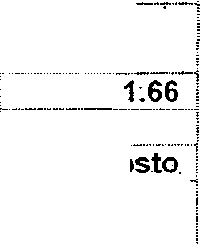x! fn fo¡ ósn <?. ;.r:: élc6 f miliadas-eñ--er-¡;á¡:ratü ···-- ------ --- ---f -§ -l

L <:>- r-ª P - él<:l.ª...!:!.!:! "--
.... _
:.. _ _ _
_
.... _

! d) Tratándose de vivienda de interés social o popular y popular con urbanización progresiva. se
! cobrará como sigue:
; , T...Eñ-viVie·n-aádeTiiteréssoCiaf"seoobiariref_s_oo/ aeTa-tarita.ailiicabTe-eñ--eiTi1C:Tsaa)·cre-esta
1 fracción. - ·
5.51

!--2-:-En·vr · ·end POPlllarypopuiarcc;n··-Lí't-banlza·cr6·ñ·-prog·re;¡v- -··s-e--cobr·ará-·e¡··-:¡s-%·--cre--¡·a-i i'rlt 3'···· ················-·····--······

1-- p.!!_yabl n §Q l<:l..E?. !élf!<:l_<E º-·--- -------------·--·-- :...................
----············ ·

L .LE<:>L()tra _92!]staf.:1 9:?. ..Y.E.t.?...'!i.f!. f_iQf.:IE?. .9.1J - -l<_Pl<:l.él _r:l .!9_1!' t !..a. .. -c;<?._t:l!é3E ....!:Ir:'él.C:::_l! !a.<:l ..-
¡ - .
?; re r z. ta br t : ; : ¿ ; : -; ;¡ ; ;:==::· :- c----
1 expedida. por la Dirección de Obras Públicas en el sitio de la obra en lugar visible, de lo contrario ¡ .

L..§J _sobraré[l l!r::'_a. sa cióf.l_P._()I_ E t9!:l.!':@lente - ------
---------·--··---------------------: J 1º.:. º ]

l,v:- ! @.<?... Ji -ª ! ¡;- : i!ib.i. _-§ 9 r. iifE.. !.T6 §!if.l f <:>! ] =::: ==l:=:.:=- -º:
or r ,f!.. 9.- !.!!:!él!L !.. _9.1_9 .. ! - ..!:l. lr. - _aQ! ..!<:l R l'.!'eros- :>.. ..:?. _<_l_ t?..:. ---------·--- ---"·--.J - --1
¡ v. Por eld"ictam.en y aproiJ-aci"ón-cle-esiimaCioñes<iuepres-eílteni"os-contratistas deTisobrasCiue-+AL MILLAR i
¡ contrate el ayuntamiento se cobrará una tasa de ! 0.50 :
i sobre el monto de la estimación, de acuerdo a lo dispuesto por la Ley de Obras Públicas y i l

l!:-V:I=.=P=or.=la=:e.Qlab=o:r=a=c:itó?n.!!d=e==dic-:t=a=m-=e=n·d=e=-se=g-:u=r!i.d=ad=. e=n==e=s:t=abnlie¡;ci=m-=ie=n:=to=s: q::u:=e=l=o r:e=q=u=ie!:ra-n:- por.. :le:..y. , =s:e:·=J1: =::.=_:=_=5:_.t0}0: J. !

i-f.. r E?. ! nción_<:j _!<?. - -§!.<>. i- f !! t?.§, __aj_ !!..<.l!élE .. P 2..<.l § éi. 51 Lr:élfl::l():
L_ )

10 - SÁBADO JI DE DICIEMBRE DE 2016 PLA DE San Luis
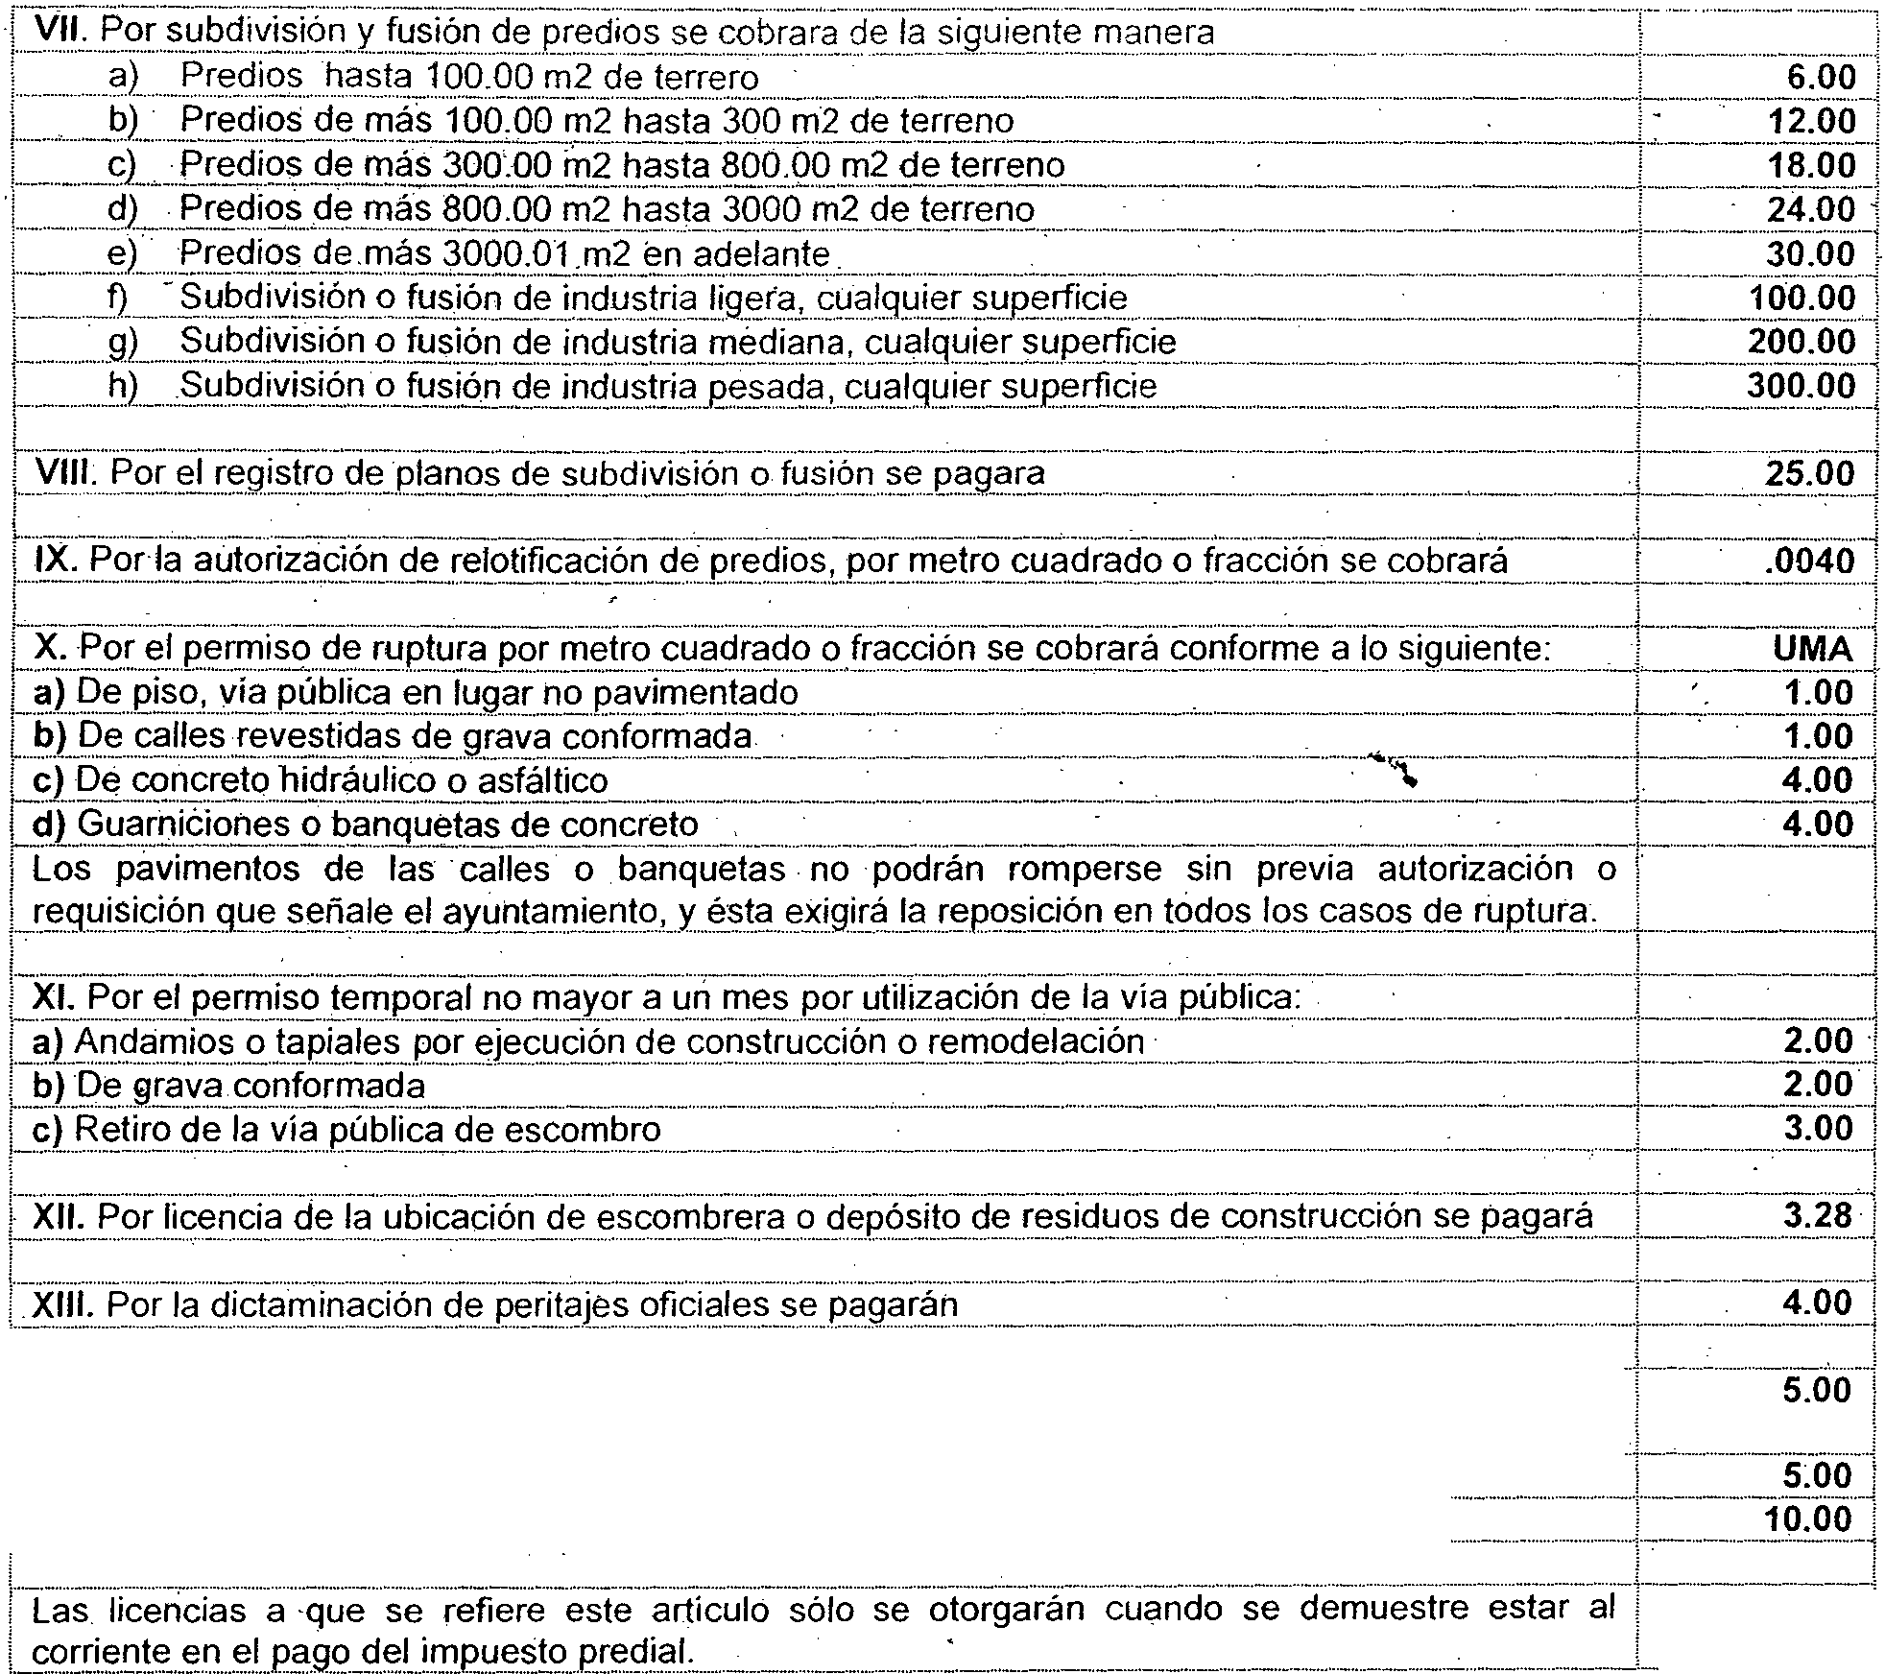PERtOOICO OFICIAl.... DEL G061ERNO DEL ESTADO

!. ,_,,,,,,..,,,,,,_,,,,,,,,,,....,,,...._,,,,,,,,,, ..,,.._,,,,_,,,h•h'•-•••-•• •••••••--·-•--•••••n•·---·•••-·-••--·-••-··-·••••••--·•••••• ......,,,,oh,,_,,,,,,,,,_,..,,,,_,,,,,,.., ,,,..,,_,,,,....,,,,,..,,,,,..,
! XIV. Por la expedición de actas de ·terminación de obra se cobra-ra--una tarifa fija por proyecto-u
! obra reportada en la dirección de obras públicas.
i: c ª j r& ; J ; 6 1 i-. -- -.: r.r. :: --.-.---.-_-.- --- --

j

Estarán exentos de cualquier pago de derechos los permisos o licencias relativos a:

- Colocación, instalación o construcción de ·rampas de acceso para personas con discapacidad.
- Colocación y/o construcción de ascensores que beneficien a personas con discapacidad .y adultos mayores.

  - Licencia de Construcción o modificación de obras en la vía pública:

Por la expedición de licencia de construcción para instalación de cualquier tipo dé estructura que soporte equipo de telefonía celular y sistemas de comunicación, se pagará 520.00 UMA.

Por la expedición de licencia de construcción para la instalación de postes de cualquier tipo, se pagará por unidad 32.76 UMA y en caso de sustitución se pagará por unidad 27.30 UMA.

Por la expedición de licencia de construcción para la instalaCión en vía pública de transformadores, gabinetes o equipamiento de cualquier tipo (excepto casetas telefónicas y postes) sobre el nivel de banqueta se pagará 20.00 UMA por metro cuadrado, y en caso de sustitución se pagará 10.00 UMA por metro cuadrado.

Por la expedición de licencia de construcción para la instalación de casetas de telefonía de cualquier tipo en zonas habitacionales se pagará por unidad 25.00 UMA.

Por la expedición de licencia de construcción para la instalación de casetas de telefonía de cualquier tipo en zonas comerciales
- y de servicios, incluyendo la zona centro se pagará por unidad 50.00 UMA.

Pu,N oE San Luis
PERIOOICO OFlCtAL DEL GOBlrrRNO DEL ESTADO
SÁB,fi.DO 31 p DICIEMBRE DE 2016 11

Por la expedición de licencia de construcción para la instalación de cualquier tipo de estructura que soporte anuncios publidtarios de cualquier tipo, con dimensiones mayores a 1O metros cuadrados, con pna alt\Jf(;l eje m s de 5 metros y no mayor a 15 metros desde el nivel del suelo, banqueta o arroyo, se pagara 40.09 UMA, por (:ada cara adicional a la primera se cobrar 5.00 UMA.

Por la expedición de licencia de construcción para la instalación de infraestructura para anuncios de dimensiones inferiores a las que se establecen en los puntos anteriores, en zonas habitacionales, corredores comerciales y de servicios se pagará
50.00 UMA y 2.00 UMA por cada metro cuadrado de anuncio. ·

Por la expedición de licencia de construcción para la instalación de cualquier tipo de estructura para puentes peatonales o conectores de cualquier tipo, se pagará 50.00 UMA.

Por regularización de licencia de .construcción de fincas constrúidas o en proceso de construcción, así como las omisiones de las mismas, y que sean detectadas por la autoridad mediante el procedimiento de inspección que al efecto establece la Ley
de Desarrollo Urbano. de San Luis Potosí, o por denuncia ciudadana, llevadas a cabo sin autorización, los directores
responsables de obra y/o propietarios de las mismas, pagarán el 25% más sobre el valor de la respectiva licencia de construcción. · · ·

'4.,"
Por la demolición de inmuebl s. se cobrará 0.050 UMA por metro cuadrado.

Por la devolución de documentación procesada, cancelación de trámites de licencia de construcción, etc. se cobrará 5.00 UMA.

Por la revisión de proyectos arquitectónicos de cualquier tipo, se cobrará 1.00 UMA, que se aplicará en el pago de la licencia de construcción, tratándose de un mismo prototipo de vivienda pagará.una sola vez dicha revisión.

Por expedición de información cartográfica, en medios magnéticos se cobrará 1.00 UMA. Por expedición de información cartográfica, en medios impresos se cobrará 3.00 UMA.
'ARTÍCULO 17. Por la expedición de licencia de uso de suele,> se aplicarán las siguientes cuotas:

; l. Habitacional: |  | UMA'
i a) Para fraccionamiento o condominio horizontal, vertical y mixto: i j
: -- :¡-_ interés- süciai ;;·¡;;¡;t:Jrai ¡-¡;;¡;;:¡·¡a¡:·c;;ñ lírtianizaaóni>ro9r siva:hast-a.10oiTi-2-<ie-terrenü r>ür:-r··-----··4.so '
i..................Pr. .9.i.Q. ................................................ -......... ............_................................ ..._...._.........._....._............. _.................-·---· ....................................................... --·--··-· ...._....-l

¡j ·····-·-·2···.·-V··3iv·-i·evnt·vdreanam·-ree·dsi¡ae-ndce·lamr:·-áaes-md·áes 10de0··3mocf2·m2h··a·pso-tr-a·pr3ed0iO0-··m··-·2····p···o-··r··-p-·-r··e··d---i-o.-··---·--········.--····-·.···-·-····--····-···--···--···.
·--·········-·---······ ; --·---·---;¡1-o1·.0·o0o i

•...:::b::):-.P• a..r-"a IvpJr erd: :·o. s:<?.al.-n·· d I:Pv_:el dsuiai l:e.- .-· -. -=: =- : : . :=:=.:=:= .- = ===: .==:=-==: = = :::.=- =-=== -=····---------- ····----·-::Is ij J

15
·---·-:¡-:···rr1t
iro9resiva;-t1ast8ToO-ili2-ae ierre-rlo ..por
·-····-··-···-··2··-.·o-·o- -.]

réssodaioi>oi>ularypopUfar-conuriJanizaCión
P!:.E:l_c!i.Q ..................-....-..........._........--.. ... ,_:.. ...- -----·..·'-··--- --·-·-.. -..........-------..··-'-----· -----······-·-----------'··...-................_.. ................... ..
i ....?:..\/_[ i. .':l.cJ.!'I. . cJ.i.<:J. ... - cJ. U.QQ.!!l.?..h . a_?..c:l.Q_: ..?._pgEP. - 9! ...--..--.-·..._.................................. -....................

. ...3.:_Y.iy[ r.!c!<:J. :>l9 ':lg[ l _cJ. --'!! _j g9_!!11 P9E..!?.r. Qi<:>,_
--··· _:
.-·---·-- --··· --·-··--········-··-·--·

-••••··-- •••·-••·-·-··--·••-••--·--·--"•----·•••••- ••••,.••••-••••••·--•o.•-•••--••-••••••·---·-··--•••••••--M-•••••-••-•--•-·• o.O ...---•,.•-••••·--·---•••••-•-•••-·-••••----·- ..·---··•••---••••--··•"'-•--•••-..-••-•••·--·--•--
¡!.!:. .i !<?2 _ !.!! 1)1 de e- _Ci<?_ -------·----·-· --·-------·-..··--·----··----·-·---·--·----·-....................:......
L. '=.<:JE _fr_Cl. Q!! ! !Q.Q_ !l.9_ !!1ini h_ lj_ _Qr:!tal, vertjca_l_y::!.!!i c:> -----·-·-----··---··---·, ....................._. ....

. .J

i 1. Deportes, recreación, servicios de apoyo pa a las actividades productivas 8.00 j
----··----·--a:oo'

;--- -- 2·.····-Eaucaeión: ·c:üifür:a:-saiua -:asisieñ.ci'a· sod iCasi'5teñaa·animaL-aiJastos ··c:;;rñüñ-icaCiüñ-és:
¡ ...!r.<. .!l Pc:>.l:\.... r.Y..i jg .l}. - !lc:> ,- r.Y.L<?!Q é'.I9.J!llr.!i !!.é'.l!iY. . ..Y...í:l. c:>i9..!!.!ien_!<l. .. .. _.. ························--····· ............. --]
.. ..P"l.f9.E c!LC>:>J.r:'.9! i ':!9l . .........---------·----- _ ..._ -------------·--·----·····- ...... -------··· ----··· j
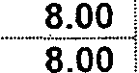......... ..1..:..g .P9.!! ·.!. r..E:l."l. . .!l.!. -f\IJ iQ_ _9., _¡:¡!?.()Y()_!?.?.r.9.1<:J ..-?. [ i9_?t Jl!2.si':! !i. .'3.: --····-···-···········---····
. 2. Educación, cultura, salud, asistencia social, asistencia animal, abastos, comunicaciones,

. !.r¡:¡_l1 .!?.()1:\ ,.- i ig _.':IEP.?.r.!.2 .!ye i -:9.9.!!.1l!:!! ! !!Y.o _y_ .l<:>,j '.!.'.i nt() .. ......... ..
¡ 3. Salones de fiestas, reunión con espectáculos, rodeos, discotecas, bodegas, templos de culto,
! p ¡:¡de_!! ..L!. !!ill rí. . 1_!Q !es cq_ rci - ..L() [ L 9 .r:ni s.y ntro - .exp i99:1]. ---m--
_.........--······-······ ..-···
9.36

. -- p =; aJ; - - :x : ios - v t - - rv: - - - -- -:: .: - - i: :--·--------- - ;: !
i :_m_ :.º<:J g!i.r.:! E..a. _y_!?. r. _!.lg r:'er. J... ....-----··--- - --·--··-···--·-----·---·--··--·-- .......--···--·---.: ......_........................................ -.......T·..--·--- ---
-·-·-······----···--·····---·····---·--··-··-····-······-·-·:.··--··-·- ..--·-·····-·-··---··-·--····-·-·-·----···---·.----···-·----··--·-·-··-·---·---- --·-····--·-···--·- ....·---·····-·-·····-······ . ....... '' .......·..·...·--..-,_··J··-j_.-.·--..·-·-·.-. -·--.·--·j

¡ :..·-·--····--- ····----···-···-···-·--···..-··-·-·--..·-·-··....-----·-·-·-·-"""" ....:_....;.._._
..·-···-·-···-"-··--······-··--··..--...-.......:....-----··--:.....---,------·..:._-·-·--·--·-···-··'"--··- J

l.·-···- ·················-·······-······ ·'············-·-····-·..-···..·--········--·-..·--·-·······-·--···--·-·--·····-"·- ..----····--·········-- ..·-···-··-·"··--······-··-···- ..···---"""""'""-····· ...---···-"--·-··---·-· ......-·······-1-·------·-·-··---·---·- j

12 SÁBADO 31 DE DICIEMBRE DE 2016
PLAN DE San·Luis
PERIODfCO OFICIAL DEL GOe!ERNO DEl ESTADO

! ifL P9!i Ti ri i ª iii I :- :ª - E;: 9 f. _f.?_ª J -- - e.¿ -- 19 Ie.6i =::: :-= --= :: :::=: .¡ ::-_ --:=Q A_J
i De l 1,000 0.05 Por ¡

L---------------------------- ------------------------------_J __j
--------------------------------- Cada m2

_1 ,oo1 ---------¡-------o-:1ofiür"!
j Cada rri2 ·

j- ······-··--··-········-·····:
············--···-··-··········-··-- - ---·· ·····--···-··-······---·,-·-···-·-··-·-·····-·--·-·····-··-·······--··-
10,001 1,000,000·
i
------------- ---r.--------¡f2_5_Por_,.

! -------------
·-{ooo:oo1" ¡ -------------------------·-e-ñ·a-delanie-i------------------------
Cada m2 \
---- --o:so-:-F>or·---1

·············--·········--·-···-··-··--- ....------····---······-·······-·····_l:·---····--·-····-·--·-------·······-··-···· ------··-····-·-······--···-·-······ .L......:... .._.....-----····--·--·..·-·--·-······-···-··········-·
Cada m2
-·-·-····--·--··-··---··-··------·-:

II ; !I ji T<?b ª - S'i>1 I i !ñe - J! -. I :=::=-.:::=:==:==: -- =::= :: :::::= :: --------L.:=:- :- :=I ::J

En todos los pagos que se realicen por concepto de autorización de subdivisión, fusión o relotificación, quedarán a salvo los derechos del ayuntamiento de exigir el cumplimiento de la entrega del10% de donación sobre la superficie total del predio, o los predios subdivididos, o fusionados, conforme a lo que establece la Ley de Desarrollo Urbano del Estado de San Luis Potosí. · ""\

Derechos de factibilidad y constancia de usos del suelo se causarán según lo establecido en las leyes y reglamentos respectivos y de acuerdo con lo siguiente:

Para el análisis preliminar de uso de suelo 5.00 UMA

Por la expedición de factibilidad de uso de suelo para fraccionamientos o licencias de uso de suelo, se cobrará:
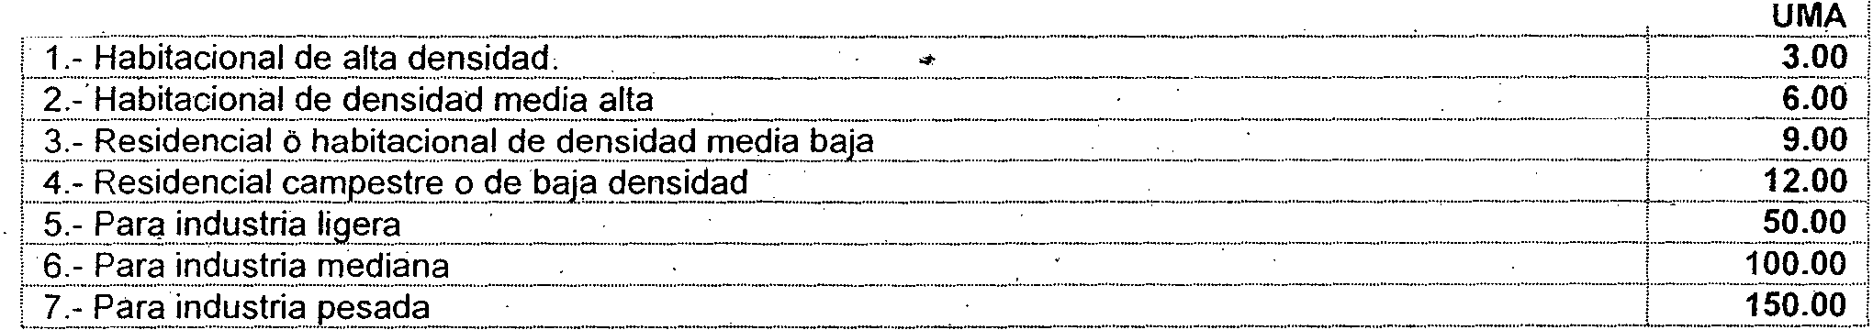··-·····-·····-····-·· ········-······-···---.:.. ...--···---······-···--··-·--····-·---··--····--·-·---·-------········-··-..:--·-·-··-······-··-·····-··-··--·····--····--·-·---·····-----· ..-·-·---·· '···--·······--··-··---···-·····-···.:·--···-··-···-·-····-····-··-·····--··-····--··--·-···········
···--····-·-·

En el caso de que un dictamen de factibilidad o licencia de uso de suelo presentada varios usos, se cobrará el que resulte mayor tarifa.

V.- Las personas físicas o morales que realicen el·aprovechamiento de los recursos naturales, deberán pagar:

a).- Por metro cuadrado: Acuicultura, cultivo y comércialización de peces, actividades naturales en campo, viveros forestales, establos y zahurdas ·(ganado porcino, bovino, caprino, equino, ovino), todo tipo de cultivos (agostaderos, pastizales), vivienda aislada, granjas (avícolas, apiarios) con casa habitación, h11ertos (frutales, flores, hcirtaiizas) con casa habitación: 0.050 UMA.

b).- Por metro cubico: Banco y trituración-de piedra, bancos de arena (cal, barro, balastre, caolín, etcétera), bancos de cantera, por la extracción de azufre, ámbar, carbón mineral, ópalo y similares; por la extracción de rocas con contentdo de minerales
- (oro, plata, cobre, hierro, etcétera): 0.050 UMA.

VI.- El cobro de los derechos por licencia de uso de suelo se causará según lo establecido en las leyes y reglamentos respectivos, y se aplicará la siguiente tarifa para las siguientes actividades:

a) Alojamiento temporal: Albergues o posadas, casas de huéspedes, hoteles, hotel retiro, hoteles con todos los servicios, tráiler park, villas hoteleras, mesones, mutualidades y fraternidades, casas de asistencia: 15.00 UMA.

- Comercio y servicios: Todo tipo de locales déstinados a comercio u oficinas de cualquier tipo: 20,00 UMA.

- Servicios a la industria: Almacenamiento de estiércol y abonos orgánicos y vegetales, almacenamiento y distribución de combustibles derivados del petróleo, almacenes de madera, bodega de granos y silos, distribuidor de insumos agropecuarios: 20 UMA.

- Instalaciones especiales e infraestructura: 20 UMA.

14 SÁBADO 31 DE DICIEMBRE DE 2016 PLANoESan Luis
PERIOOICO OFICIAL-DEL GOBIERNO DEL ESTADO

de: auto transporte, viajes, publicidad, almacenes y bodega, alquiler de lonas, toldos, cubiertas, sillas, mesas, armado y pegado de cajas de cartón, aseguradoras, bienes raíces, billares, bodega de productos que no impliquen alto riesgo, boliches, bolsa de trabajo, casas de: bolsa, cambio, decoración, centros bataneros, constructoras sin alm13cén, contadores, contratistas; despacho de oficinas privadas, discotecas, diseño de q_nuncios a mano y por computadora, distribución de agua, elaboración de anuncios espectaculares, elaboración de marcos, estacionamientos públicos, estaciones de servicio de combustible, finanzas y administración, fumigaciones, funeraria, grabaciones de audio y video, investigaciones privadas, jarcería, laboratorios de: análisis clínicos, revelado fotográfico, laminado vehicular, limpieza de alfombras y muebles y cortinas, mensajería y paquetería, moldes para inyección de plástico, mudanzas, notaría, obradores, oficinas corporativas privadas, peletería, pr0tección y seguridad policíaca, personal y negocios, renta de maquinaria y equipo para la construcción, renta de vehículos, reparación de: aparatos frigoríficos, equipo médico, aire acondicionado, elevadores automotrices, equipo de sonido, muebles de oficina e industriales, restaurantes y bares, salas. de baile, salón de eventos, servicio de grúas, talabartería, taller de herrería y/o elaboración de heírajes, taller de trofeos y reconocimientos de cristal, metálicos, talleres de impresión, veterinaria, consultorio médico y/o dental, clínica privada, sanatorio privado, consultorios médicos pril{ados.

- Comercio .central: 30.00 UMA
Abarrotes, accesorios, refacciones y equipos neumáticos e hidroneumáticos, bares, cantinas, centros comercialés, equipos de sonido y video, galería de arte, refacciones (sin taller), rocolas, tienda de artículos especializados, video 'bares.

- Comercio regional: 40.00 UMA.
Agencia de autocamiones, artículos pirotécnicos, huesario, maquinaria pesada.

- Servicios:

- Servicio vecinal: 5.00 UMA
Bordados y costuras, calcomanías, calzado y artículos de piel, conservas (mermeladas, embutidos, encurtidos y similares), dulces, caramelos y similares, oficinas de profesionales, pasteles y similares, piñata, salsas, yoghurt. Pudienqo integrarse a la casa hélbitación en superficies no mayores a 50 m2 .

- Servicio barrial: 10.00 UMA
Asociaciones civiles, banco (sucursal), bases de madera para regalo, botanas y frituras (elaboración), caja de ahorro, carpintería, centro de beneficencia pública, cerámica, cerrájería, colocación de pisos, elaboración de anuncios, lonas y toldos luminosos, elaboración de rótulos, encuadernación de libros, escudos y distintivos de metal y similares, fontanería, foto estudio, imprenta, offset y/o litografías, instalación y reparación de mofles y radiadores, laboratorios.médicos y dentales, lavandería, oficinas privadas, paletas y helados, pedicuristas, peluquerías y estéticas, pensiones de autos, pulido de pisos, regaderas y baños públicos, reparación· de: equipo de cómputo, equipo fotográfico, parabrisas, sinfonolas, calzado (lustrado), muebles, instrumentos musicales, relojes, reparaciones domésticas y artículos del hogar, sábanas y colchas, salón de fiestas infantiles, sastrería y costureras y/o reparación de ropa, servicios de lubricación vehicular, sitio de taxis, taller m·ecánico, talleres de: joyería, orfebrería y similares, básculas, aparatos eléctricos, bicicletas. motocicletas, máquinas de tortillas, torno condicionado, soldadura, artículos de aluminio, compresores, reparación de equipos hidráulico y· neumático, tapicería, tintorería, autolavado.(mayores de 50.1 m2 por local)

- Servicio distrítal: 20.00 UMA
Adiestramiento de mascotas, agencia de autos con taller, agencias de: auto transporte, viajes, publicidad, almacenes y bodegas, alquiler de lonas, toldos, cubiertas, sillas, mesas, etcétera, armado y pegado de cajas de cartón, aseguradoras, bienes raíces, billares,· bodega de productos que no impliquen alto riesgo, boliches, bolsa de trabajo, casas de: bolsa, cambio, decoración, centros botaneros, constructoras sin almacén, contadores, contratistas, despacho de oficinas privadas, discotecas, diseño de anuncios a mano y por computadora, distribución de agua, elaboración de anuncios espectaculares, elaboración de marcos, estacionamientos públicos, estaciones de servicio de combustible, finanzas y administración, fumigaciones, funeraria, grabaciones de audio y vídeo, investigaciones privadas, jarcería, laboratorios de: análisis clínicos, revelado fotográfico, laminado vehicular, limpieza de alfombras y muebles y cortinas, mensajería y paquetería, moldes para inyección de plástico, mudanzas, notaría, obradores, oficinas corporativas privadas, peletería, protección y seguridad policíaca, personal y negocios, renta de maquinaria y equipo para la construcción, renta de vehículos, reparación de: aparatos frigoríficos, equipo médico, aire acondicionado, elevadores automotrices, equipo de sonido, muebles de oficina e industriales, restaurantes y bares, salas de baile, salón de eventos, servido de grúas, talabartería, taller de herrería y/o elaboración de herrajes, taller de trofeos y reconocimientos de cristal, metálicos, talleres de impresión, veterir;¡aria, consultorio médico y/o dental, clínica privada, sanatorio privado, consultorios médicos privados.

- Servicio central: 30.00 UMA
Centrales televisaras, centros de acopio de productos de desecho doméstico, (cartón, papel, vidrio, bote y perfil de aluminio, tubo de cobre, muebles, colchones, y enseres domésticos de lámina y metal), centros financieros, centros nocturnos, cines, espectáculos para adultos, radiodifusoras.

- PLANoESan Luis
PERIODICO OFICIAL DEL GOBIERNO DEL ESTADO
SÁBADO 3 l DE DICIEMBRE DE 2016 15

- Servicio regional: 40.00 UMA
Almacenamiento de: productos qu1m1cos, sulfatantes, resinas y solventes, almacenamiento y distribución de gas L.P., almacenamiento y envasado de lubricantes y combustibles, almacenamiento y venta de forraje, centrales de autobuses foráneos, centros de acopio, depósito de chatarra, depósito de vehículos, patios de almacenamiento, pulido de metales en seco, rastros frigoríficos, reparación de autobuses, trailers y similares, reparación de maquinaria pesada, reparación y distribuCión de maquinaria para construcción, terminales de autobuses de transporte urbano.

- Servicios a la industria y al comercio: 40.00 UMA
Almacenamientos de estiércol y abonos orgánicos y vegetales, almacenamiento y distribución de combustibles derivados del almacenamiento del petróleo, almacenes de l)'ladera, bodega de granos y silos, distribuidor de insumos agropecuarios.

- Industria, distinta a la señalada en el inciso A) de este artículo:

- Manufacturas menores: 30.00 UMA
Elaboración casera o artesanal de artesanías, bases de madera para regalo, bordad y costuras, botanas y frituras, caleomanías, calzado y artículos de piel, cerámica, conservas (mermeladas, embutidos, encurtidos y similares),dulces, caramelos y similares, encuadernación de libros, escudos y distintivos de metal y similares, moldur.as de madera para marcos de cuadro, paletas, helados, aguas frescas, pasteles y similares, piñatas, procesamiento de alimentos,. productos tejidos; medias, calceti es, ropa, manteles y similares, sábanas, colchas, c.olchonetas, edredones, fundas y similares, salsas, sastrería y taller de ropa, serigrafía e impresiones, taller de joyería, orfebrería y similares (con equipo especializado), tapicería, torno para madera, ebanistería y acabados en laca, yogurt. ·

- Industria ligera: 60.00 UMA
Adhesivos (excepto la manufactura u obtención de los componentes básicos), aislantes y empaques de polietileno, alfombras y tapetes, almohadas, colchones, colchas, edredones, aparatos eléctricos, armado de: lámparas y ventiladores, persianas, toldos, juguetes, circuitos eléctricos, paraguas, motocicletas, refrigeradores, lavadoras, secadoras, artículos deportivos, artículos moldeados de poliuretano, bicicletas, carriolas y similares, bolsa y envases de plástico extraído, calcetería y ropa interior, cintas para calzado y similares, concentrados de sabores (excepto la manufactura de los Gomponentes básicos), corcho, cosméticos, costales de plástico, dulces y chocolates, elaboración de suajes, empacadoras de: carnes frías, jabón y detergente, .ensamblaje de productos de acero, esencias aromatizantes (excepto la manufactura de los componentes básicos), escobas, cepillos y trapead0res, estopa, guantes, látex, globos, pelotas y suelas, herramientas y accesorios, herrería para
ventanas y similares, hielo seco (dióxido de carbono), hielo, hule (inyección de plástico), industrialización de ropa,
industrialización de sábanas, colchonetas, edredones y similares, iAstrumental· óptico, instrumentos de precisión y relojes, instrumentos musicales, laboratorios experimentales, maletas y equipos para viaje, máquinas de escribir y calculadoras, mueb.les y puertas de mader-a, panificadoras, perfiles de plástico extraído, perfumes, periódicos y revistas (rotativas), persianas y toldos (fabricación), pintura de pieles y acabados con pistola de aire, pintura vinílica y esmaltes (excepto la manufaCtura de los componentes básicos), pisos de mosaico, granito, terrazo, sin utilizar equipo especializado, plástico, molienda de productos alimenticios, productos de cartón y papel (hojas, bolsas, cajas, etcétera.), productos de cera y parafina, productos de madera, productos de nylon y fiera, prqductos de plástico, vajillas, botones, discos (dependiendo de la cantidad de sustancias), productos farmacéuticos, alópatas y homeópatas, productos naturiStas (elaboraCión y empaque) 'lUrificadoras, sillas, escritorios, estantería, archiveros y similares, telas y productos textiles, vidrio soplado artesanal, yute, zizal, f cáñamo (únicamente productos), zapatos.

- Industria mediana: 70.00 UMA
Labrado artesanal de cantera, elaboración de productos artesanales, estudios cinematográficos, fabricación de muebles y artículos de hierro forjado, molinos de trigo, harina y similares, pasteurizadora de productos lácteos, talleres de: serigrafía, torno, tenería, ebanistería, orfebrería y similares, vidrio soplado, alta producción artesanal.

- Industria pesada: 80.00 UMA .
Acabados metálicos, acumuladores y pilas eléctricas, armadora de vehículos, asfalto y derivados, calera, cantera, industrialización de carbón, cemento hidráulico, cemento, cerámica (vajilla, losetas y recubrimientos), cerillos, .circuitos electrónicos resistencias y similares, colchones, corte de cantera, doblado, rolado y troquelado de metales (clavos, navajas, utensilios de cocina, etcétera), embotelladoras de bebidas: alcohólicas y no alcohólicas, equipos de aire acondicionado, fabricación, reparación y ensamble de: automóviles y camiones, embarcaciones, equipo ferroviario, motocicletas, bicicletas y similares, tractores y maquinaria agrícola, fertilizantes, fibra de vidrio y derivados, fundición de acero, fundición, aleación o reducción de metales, gelatinas, apresto y cola, grafito y derivados, hierro forjado, hule natural, hule sintético o neopreno, implementos eléctricos, industria química, fábrica de: anilina, acetileno, amoniaco, carburos, sosa cáustica, creosola, cloro, agentes exterminadores, hidrógeno, oxígeno, alcohol industrial, resinas sintéticas, ácido clorhídrico, ácido pírico, ácido sulfúrico y derivados, espumas uretánicas, coque, insectici9as, fungicidas, desinfectantes, etcétera, jabones y detergentes, linóleums,
lubricantes, llantas y cámaras, maquinaria pesada y no pesada, molinos y procesamiento de granos, papel en general,
pintura y aerosoles, plástico reciclado, procesamiento para maderas y derivados, productos de acero laminado, productos de

16 SÁBADO 31 DE DICIEMBRE DE 2016 PLAN DE San Luis
PE!'lOQIOO .OfiOAL DEL GOSIERNO DEL ESTADO

asbesto cemento, oroductos de resina y similares, productos estructurales de acero, refinado de azúcar, refinado de petróleo y deriVados, sanblasteado de conductores y aparatos, tabiques, bloques y similares, termoeléctricas, tintas, tubos y postes de acero., yesera, vidriera.

5. Equipamiento urbano: 0.00
Jardín de niños, primaria, escuela de: capacitación social y/o técnica, educación especial, secundarias generales y técnicas, biblioteca, iglesia, consultorio médico y dental de 1er contacto, unidad médica de 1er contacto, caseta de vigilancia, centros para el desarrollo de la comunidad (promoción social), guarderías infantiles, sanitarios, escuela de bachillerato general y técnico preparatoria, escuela de idiomas, hemeroteca, fonoteca, fototeca, mediática, cineteca, academias de baile, teatro, convento, consultorio médico y/o dental, clínica, sanatorio, unidad de urgencias, casa cuna, academias en general: atípicos, capacitación laboral; hogar de ancianos, velatorios y funerales; estación de: bomberos, instituto de educación superior, universidad, auditorio, casa de la cultura, museb, clínica hospital, hospital de especialidades, hospital general, agencias y delegaciones municipales, centro de acopio y distribución de recursos económicos y materiales para beneficencia, centro de integración juvenil, orfanatos, salas de reunión, centro cultura, museo de sitio, museo regional, hospital regional, centro de rehabilitación, instalaciones portuarias, laboratorio de investigación científica, salas de conciertos, cinetecas, acuarios, jardines botánicos, zoológicos, galerías de arte, museos, salas de exposición. '

6. Autobuses urbanos, administración de correos; administración pública, aeropuertos c ;¡,es y militares, estación de ferrocarril de carga y pasajeros, mercado de abastos (mayoreo); terminal de autobuses foráneos: 5.00 UMA.

ñ) Equipamiento (espacios verdes, abiertos y recreativos): 10.00 ZMGZ
Auditorios, cines, circos, autocinemas, centros de ferias, parques de diversiones, centros deportivos, clubes, unidades deportivas, clubes de golf, canchas y pistas atléticas, gimnasia, squash, pista de patinaje, juegos electrónicos, juegos de mesa, albercas, estadios, hipódromos, autódromos, velódromos, arenas de box y lucha, plazas de toros y lienzos charros, clubes sociales.

- La Dirección de Obras Públicas del Municipio podrá autorizar temporalmente con motivo de la realización de alguna obra de construcción o·reparación, la colocación de material o algún otro elemento que limite parcialmente el tránsito y la circulación de personas y/o vehículos en la vía pública.

Los interesados deberán pagar derechos por 0.50 UMA por metros cuadrado, por semana, en tanto dure el obstáculo. La colocación del mismo sin autorización previa de la autoridad, ocasionará que el pago sea un 50% mayor, independientemente que de considerarse necesario se ordene su remoción, así como la aplicación de las sanciones que procedan.

Por copia de dictamen de factibilidad, constancias y licencias de uso de suelo, licencia de alineamiento y número oficial, licencia de fusión, licencia de subdivisión, constancia de número oficial adicionales: 1.00 UMA.

Refrendo anual de licencia de uso de suelo para funcionamiento se cobrará el 15% de lo previsto en la presente ley para la actividad que corresponda.

ARTÍCULO 18. El derecho que se cobre en materia de permisos para construir en cementerios se causará conforme a los siguientes conceptos y cuotas:

¡ ¡·.·-Panieóñ···mli-nicipal uiJicaaü··-e;ñ··c:e;;:;:-c; ae;··san redrü:····cuesta··· de carñ!)a:··PartezüeTü-.-BTvis-a'dero,-T-- -- ---···-·
Lº?._l r- !!., MQ 1 .f- .l T?._Y._ . º - ! ?.- --·----·- --- - ------ -- -----·--·-- ---------------·- -·-··----- j·-··uÑIA-l
i...::t.LP? ; : - i -:s r. i9f!... ..fo. s. y_g t?.s. , ······- .... ·- ------- -··-- ----:-----i3o--1
==· :·· = = ·:·. = :==
·- ---··:z-:sóveda-,-por--cada···uña·· --: .::::::· ·······- ::: -=-.. ::-::::::: :·:·:: c== ::1t. 4 foo]
-- I:P g t t ?6 !! ªª§6:ª :f!l96 f!l 6! : ii ) ::=- : : -- -··· - --- -- ·= ·:.-:::(• - =.·:=··: :

•••••••••••••••'•• ••:• Pc. <:l.<:IEii! Y ..<?_I=!'!l. .rl.t<>.
•• •••• •••••••• ••••'''•••- • ••••••••••••••-• ••m•- •••• ••-••••-•• •• ·-•••••- m-·-••••• •• •• -·-- ·-m•••m •:.?..-1

2. He cantera 2.80 :
CJ]r !i ;: , ili )'" ij ;;
._J. _ .._.?: ./
6. Por la adquisición de una fosa construida por el ayuntamiento ··-----

.:?-P.:?..r.I ·ª9 sJ Ió.!!_si. - 6 :ii Y. ! - - i!Y.T.ª ü §r E;}:§rii6f fri f. =-·· ···:·:.
o capillas, solo se permite la l
-· = =·:::=-- ---=--:_._9.88 ¡

:.:..._. ""-"""'""-""""-"'-" ._._..,._....................-...-._.............. •-··"••-"'"'""'"''""'"•••
!
En este panteón está prohibida la construcci.ón

de monumentos
"""""''''"''"""""'-""""'""m••"'"""''''""""'"•_: .....:""••••-•••••-•-•J._•'""""""':"•"'""""..J ·

[i .!?J?.t i !!_(j l p!qas ----···-- ---------····--··---·--m-·-···.. -·-·-·.. -·-··--- "--.. ---· ·- --------,_L.....----·-.1

PLANoESan Luis SÁBADO 31 DE DICIEMBRE DE 2016 17
PERIOQICO O OAL i?EL GOBIER O OEL ESTADO

SECCIÓN CUARTA SERVICIOS DE TRÁNSITO Y SEGURIDAD

ARTÍCULO 19. Estos servicios se cobrarán conforme a las siguientes tarifas:
--·····-··--········-······-··--·· ······-··-···········-·--····----·······-······--·-·-·--··-········--···--·········---·--·---··--····-···-··-······-- ...---···--·--···--·-··-··- ..- ·· ···-··--------·----- -----··------·-·--·--··-······--······---····----·-·····--·-········-···-··¡-··· --u-iVi'A-·-·¡
: it:.a·e-xpedición de permiso para-circUiarsin-píacasotarjeta-ae-drcüiacióñ-iJara-veflrcliiosautomotor ..: -·-··-······--····--····'

l...r _f!l_glg :J. ...<?.. i.f!!\!!'!E - · I?. .Y- 9 . i _9._ i9 _!:!!'l.!l:!rai - ·-- - 9 E<?. - E .9.. _, :
...../_ ....-_1- LJ

11. La expedición de permiso para .circular sin placas o tarjeta de circulación para vehículos automotor, i ¡

\· ifT q s ! i}r¡¡¿ - c¿ e t L ! 1i ri Jt i6 6- a
¡ {; !;eJ s f;i r ¿ a1- aiaüñaT·I--·--- :-
-.J

9 9 1 1
1. 9._ "2. 9.!:'!!9.9. Y:P ! _._pg - <:l!'l.. J r.!l f.1.!..<?.. <?.'!1! Jg 9. g- Sl_g E _..,_ .l}gr.l_r_p_r_Sl_ ?.r.!l\:l !..e_!?. !:!! ?.d de . ---- g ,

L.l. !:... gtl<?.:>e. r i:>g _p_aEé3._ -l!.I , Lr:!_R!?. - _y_ !!JJ. !:JSl!.. 9. .gi ll.@g <?!:!R. r_¡;¡ b!gt, Jg _!i.P_<?. __I!lg!_c:¡ ! l !?.
  - Por la impartición de cursos de manejo, la cuota sé cobrará por persona de la siguiente forma:
-- : Q,

L!'l2..9.1:! <?..9.. _f!ian j _:! (>_r:i ?.::P. - i<?QQ!l_a_r:t jQ_!'l !§l_gefe_l]. .iy?.). .. _
--------- - _
-···--· .... _,, .?_:_Q.Q_.l

/. - ) g_l!. ..2. -..'!1.9...,_ .9_! (>.!:i o él_ _f!!P!. !>..i::l. -----··--- ···--···--···-····-·········-··_:_······ ···-····-··· .. ------------- ....... ····-······· ·······--···· --- QQ_

I..._C:.)_g_l!! 9 _'!1!'1. - jg_! Ii0.CP!:_ t\ (?._R_a_r:i::!_ f!!pre§ l!I <?.f!!í!!i!:f15?.<:l.! ?:P <?!l.?. )
....._.... _......_..... --·
- Q.,

  - ¡ V. Por la expedición de permiso par¡:¡ manejar a mayores de 16 años y menores de 18 aflos por un
i.J.?IG.l?.<?.s.i. - L .!!'- - ---·------···:_ _c_·. . · _·-·· -·-·------'··---·----··-···---·--------·-·. ----------- --- .. - ----- :.:'!?_,
l VI. Permiso especial para tram;porte de maquinaria u otros objetos cuyo peso o volumen sea excesivo
: y pueda ocasionar lentitud n la marcha del vehículo, entorpeciendo la circulación o pueda ocasionar
1 daños en la vía pública por obra; el mismo de deberá solicitarse por escrito, con 05 cinco días de
1 anticipación, anexando el recorrido por donde transitara, así como la autorización de ias otras
1 aUtoridades respectivas. . . | .
[Y.E : !.i.!JI 2:: p f (é ! ii i i! I  : En· caso de no celebrarse el .evento p |  | :=-p ]9:f.2 ?. - P.F? E ü 2_f - ! . ·········---··: :  or causas de fuerza mayor, sólo e reembolsa á el

-:==- :== !!iQ]
20.00 i
pago 1 <
j_ f <?!li(:J<:Jg. i- P! t:l!.i::l 1::1Y.i <?- <?.D..?.4b<?!.?. _<:l_ - t:I!!P!P!'l. i _r¡ I?_<?E?I !.(:J iªt:! .. l_f!li?.'!l<?:. _ _ , _

l VIII. Permiso para Cierre de calles para evento con fines de lucro
_ _
_ --- ...: ? !

¡ ·¡x::l\utorizaCióñparaobstruccióño-Ci"erre totaroparCiaieñtorma temporal de la via pública,-ya sea en 1 5.oo .
! .... 1._9 2.Y.2. ..9. --- Qgª- J. - !_ _ ..9... .9.!:?. JªJ 9- .9. eté _J?_ -:L - J -2!! g_ ---º- E - -!....P.. r- Y. - -! ...9.J 2- _5! .9..: .. J : ,
- Por permiso para manejar con licencia vencida, por única vez, por. un máximo de quince días, la i
cuota será de ' 3.50

- Por constancia de no infracción, la cuota sera de .
x·r-¡- ·-p·or·-e-sta-crona-m·l ñ-tO·-·a····pe·rmiSTOñafiOS ..de·¡··-;e·rviCfO···ai3·trans·p·orte-pú·biiCO:-··po·r···cajón autorizado por la
1 Dirección de Tránsito Municipal con medidas máximas de 2 metros de ancho por 3 metros de largo, la·
·_¡ , d
- li.Q ?.n._ll ! .S. . ---- -·
0.50

10.00

1 El concesionario que por razón de las dimensiones del vehículo automotor requiera utilizar un espacio ¡ ;
·¡ mayor al señalado como medida máxima, pagará por metros cuadrados el ajuste equivalente a las 1 ;

L!!! 9.!9_i::! Q_t:> P!'l. !'l.9.. . -----···--- .= -·---·----·----·-----
_ .: ...-"---- _ _ _
_ _ L _¡

1 XIII Por carga y descárga de camionetas de hasta 2 ejes, por un máximo de 6 horas por día, la cuota
lserá de . . · 1.04 :
:-:x¡v:-¡:¡c;¡:·ca-r:9a·y-descar9a·ae-·cami0ñes ·de :feleis--omayores-ilor·u:n--mii-Ximü-cfe-6 flürasilüi- ctía:-laJ---· --··"
l cuota será de. . . · . 2.29 1

=l. Se2rvic!io -de'v"iali:dad en evtenrtoos pr:ivado=s con=fines =de lu=cro, con per=sona=l de t=ránsi=to y v=ehíc=ulos -1
-7.00

¡-x:v:·Fíor-sé-.Vicio<ie-amiJufañCia-ii:aracui"díiidüs.,,:re-prlmeros aúxiiia·s prestañcro-eiseiVidüiJ_a_rairasiados·¡- -------- ,
1 locales y foráneos, así como en eventos masivos, las cuotas serán: ·

ICiales; por cada elemento y/o VehÍCUlO. . . . i i
xvíi7Permiso-para-obstr·uccióñ_o_CierretotaFo-parciaí"eñ-iorma-·temporai-éie-Ta--via-púbiica ·yasea_é_ñ_] ----- _,

-·-ª! 9.Y9...- --f.9s!ª-.tn! E .!.9....9.... Q r....!?- .r.-_q_ ! _.P - 1 - - 9.t! ... . ---9· - - .?. ...P9.r_ y- ! _y p - 9J.?.....
..------·····-·-··-····_:_!

l::..P r.?.<?..r! f!. ! - ••••••• • ••••••••- •-· ••••••••m •••••••• •••••••••••••••••••• •••••••• m••••••• •••••••••m•¡ ••••-•1-:ij()•'
b .- Em resas .... ..J . "

Qi_ ?..r:r:! h l§I : 2I6I§hi 6l §_[>_ -=- =:=::= -- m ... ···-······--m-
.:

L=::: : }.I= f. ii.rrªi i r ;[ r p * - [ J i:: =: = - - --- 1[ @,
SECCIÓN QUINTA S,ERVlCIOSDELREGISTRO CIVIL
ARTÍPULO 20. Los servicio.s de registro civil causarán las siguientes .cuotas en función .del servid :

18 SÁBADO 31 DE DICIEMBRE DE 2016
PLANoESan Luis
PERIOOICO OFICIAL DEL GOBIEilNO Dt:L ESTADO

..
tn: R-e9istroCie-auíürizaCióñ-"Para i1at>iliíaCióñ-·<:re-·eaa<:rv-s üii-ieilCia Jecülisentimieñiüa-men-oresCJe
'eáad

! iif"celebraclóñ"(Jeiñairimoñio enotrciaiia:· -- - --·· --- --
(If -- } -- rñ & ::-::==-·: ·· - :-:- : -
-=- = :-. - -.-.=-. --- - -- -- -·- - - - -

UMA'


1.00 1
. ·········· - ---·······-:······-·-·-········j

[ }J J ü - !i ?.· _:::=::=:·--= ·--- :·:_· =: -. -- ::: =······ ········---·---- -····· -·················· --·-·· - "
i f 1! =-= == = ---------
······--•.o••·--·······-····.J·····-··-·····---······...;· ------·--J

¡ ········-·..····---·-··-·-······-····-··-·-··-
¡-,v ·c·eiebración"Cie":ñ:iatrimonios-adomiciiio:·-----· - ····-------·-------··· -·· · ----- ·····--··-

.....

L.._ ··-·--------------··-··-1
......L--------------··---···----···---·1

i-·-·····-·····------················ -;. ........... ······· ··..·····--········-·--···-······--··-.:. ............................................................................. ·············-··-·--·····-·-"·-···· ..··..-·--·········-
¡-•V•-•._,R......e......g.. is-t..r...o.......,d,.,,..e....--·s•-•e•••n--·t•e•·-n·-·c--·i-a--•"'-d:·•e••••d-··i-v••-o--·r··c•·i-•o•--"·····-•-····-·•"'-·····--•-·••-"·'- •••••••"•••,-·•·--·-·--·•·---·-·
.................. .............................. ..................................... ................................................. .
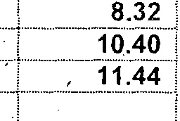·••·•••••••·m•••••·-·-··· '1, ··-··-·-•·•••••"••·•·-··oi·····-·······,- ·····--0-··.·5---2-···"j¡

yi r.J P. i §E: - a! "ª0<? <F ! -.-- -·-_-_:•==== =•:.:-_·:--•••• -•••- •---- -·······= m••••• •••••••••••••••••••••- •••••1•••••••-·-•••••••"•• - mº:: _?:1
[yf!;2! 9 i. 9.( ·!¿ -.ª L ! C?: i !!:_ - - -- ·:.:.::=· =::::.•.··-.-:·······-·······-················· ············ -······-- _ -·-······-- --····-························· ..·.·.·..-.. :==::-JAQ.i
L.....·-·-----·-·-·······---··.:-··-···-···---··---·-··-··-··--··--- .....----·-····-····--·······-·· ........... ........... ······-····---·-··---··· ....................... .

i,_V.......I...I..I......_B,_.ú, sq.....u.....e....._d.a..........d....-e.....d.._a....t...o......s..----···-,--.................................. .

............................................
.· 0.22:
···--··--····-·--"""·-·-·---- ....

¡-¡x rorla-Tnscripcióñ--ae--acias--a-ei-r:e9isiro-Civiirespeciü"CieaCios celebraCios-por-rñexicañüseñ-erl- ----;: ;¡
-- ! ?.l.!ll. r.Q._ ••••••••-••••••••"•••••-·- ••••••• """""""""• •••• •••••""" -•••••• -····- -•••••••• ••••• • • •••••••••••••••••-•••••• ••••• ••••m••••••-••••--m+ ••• -·•··---" -•••""""""";

¡_-.xH f.: ' 9. !i.Q·ª i 9 !!ii[ f?=ª 6!F? = ::
'

.......... ...........................................................
·······-·¡ .§i.!l.- - ! _j

[ ; ;. ; : o;! ::: : : .: : : . r :: :- _:: : i-: : ::: :. : :- : _.:: :_: : [ -- : :- ;

SECCIÓN SEXTA SERVICIOS DE SALUBRIDAD

ARTÍ ULo· 21. Este servicio lo proporcionará el ayuntamiento en auxilio de las autoridades federales o estatales en los términos de la Ley de Hacienda- para. los Municipios de San Luis Potosí.

SECCIÓN SÉPTIMA
SERVICIOS DE OCUPACIÓN DE LÁ VÍA PÚBLICA

ARTÍCULO 22. El servicio de ocupación de la vía pública consiste en el pago de derechos de uso y explotación de la vía pública subterránea, aérea y terrestre, mediante la instalación u ocupación de infraestructura y objetos ajenos a la propiedad muniCipal, este cobro se hará en base a lo previsto por los artículos 64 bis y 6.5 de la Ley de Hacienda. para los Municipios del Estado de Sail Luis Potosí. · ·

SECCIÓN OCTAVA
SERVICIOS DE ESTACIONAMIENTO EN LA VÍA PÚBLICA

ARTÍCULO 23. Por estacionarse en la vía pública en las áreas que al efecto determine la Dirección de Trá.nsito Municipal, previa solicitud por escrito para estacionamiento o apartado a particulares de carácter comercial, por cajón autorizado por la Dirección de Tránsito Municipal con medidas máximas de 2.5 metros de ancho por 3 metros de largo.
,..................-............................. , ,. ,, ,._,..........._....--......................-........._,,_ .........._........._........ .---··-- ...............-...-·-·--·-..-..................-.......----·-·-·-·---···--·---·- .....................,_........_.. ,
.i ---·- UO_! j
$10.00 i
--·•- -----•m-: := : :: ::· •::t Ió.I:QQj
......................_....._........._..................--·-·--·----·--·----··----· ..._. ,. .,.. ,. .. ............................ --.................................................................. -·····-·--·..·-··-······-.......................-..................................... -....... )
·--- s.ºgJ

PLAN oESan Luis
PERIODICO OFtCIAL Ot:L GOBIERNO DEL ESTADO
SÁBADO 31 DE DICIEMBRE DE 2016. 19
SECCIÓN NOVENA
SERVICIOS DE REPARACIÓN, CONSERVACIÓN Y MANTENIMIENTO DEPAVIMENTOS

ARTÍCULO 24. El derecho de reparamiento, conservación y mantenimiento de pavimento se causará según lo éstablecido en las leyes y reglamentos respectivos, conforme a lo siguiente:.

l. Personas físicas o morales qué pretendan llevar a cabo la construcción, reparación, demolición o sustitución de pavimento u .obras en la vi a pública, deberán obtener previamente la autorización correspondiente y pagaran los derechos conforme a la siguiente tarifa por cada metro cuadrado

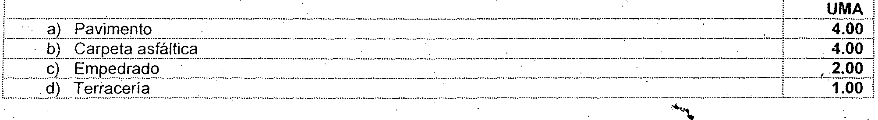
. El costo por reposición y/o reparación'de p'avimento será cubierto por cuenta del solicitante, mismo que deberá cumplir con las especificaciones que determine la dirección de obras públicas.

11. La supervisión de obras de infraestructura subterránea o aérea de cualquier tipo deberá pagar una cuota de 0.15 UMA por cada metro lineal

Se exenta los cobros por conservación de pavimento las obras que fuesen realizadas por la federación, estados o · municipios

SECCIÓN DÉCIMA
SERVICIOS DE LICENCIAS DE PUBLICIDAD Y ANUNCIOS

ARTÍCULO 25. Los derechos por la expedición de licencias, permisos o autorización de anuncios, carteles o publicidad que· otorgue la autoridad municipal se causarán conforme a Jo siguiente:
......•. ·······-····-·····-··········-········-·-·-··-·--······-··-··-···-···------····----···-·· ····-··-······-·····-···--·········- ··········-······-······--·--·----·-
CONCEPTO -·----- _ ---·--------· L.......... UMA!

[l:_l?ifu i 0 ii!i r ,-. Lrilfll_?r ( 9 f q 9 E J I ªiYIª: ?!L = ·: ----------
i 11. Difusión fonográfica, por día \ 1.00 \
-· ---·--
_ ¡

IQ!l.]

¡ lli·:···Mañta-scolacadas-en-vía pública, po.rm2- ---------- _ _ : -.-. ::: : :== ..:=:..: -=-=:=:=·--'----------:z;oo

[)Y --º d -' :1P. f ;:P. - -ª 6! f.r cR>:6·==--:::::: : --------------···--
¡ V. Anuncio pintado en la pared, por m2 anual .·
....... === :-. I:@]
···· ········ - c:-c--- --1-f.:5sl0flj
-----·-J:oo-1
= :=: _Iº_Q].
3.00\
----·----····---····----···-·····-
4.00 ¡

[ iy 6 - -. . I :g -.· ?.6;P. Lr!l.?.j ?L· =-: =: -. ------------------------ --·---·------ : =-=·::= -f=:==:: =: 1:so-¡
! XIII. nuncio luminoso adosado a la pared, por m2 anual · , , 2.00!

: ¡. uS o - d0
aa
g ¡ - -. t: tfafE_rn?. -l!9J - -- -----·------ ···-···-·----·· - ·m·---·---·-- -···-··--m--!---· -:- -j:ó i.

!= y¡¡;: -6 ¡• ••- · ¡;- f ) -r_i• ih ·•¡;c; r!l. ••• ó iL· ···---. - : : : :::::: ·-···•••- :::.= ---····--· -·····- ::J-- --· - 2.oo 1

i XVIII. Anuncio en vehículos excepto utilitarios, por m2 anual
[ -ióifl

!><ix:AñúñCioilrc)yeetaao·,p-ür:m2 anual······························--····· m m....................... m -······-m·--- .m..::: -- -:=::: ::- .m_.¡... _ .. IQ.i
-=== =: == == ===r11
¡··)óCEñ···¡c;ldo,···¡:;o;:·;n2··;:¡nuai"·····--······································· ··········· ·······- ···-----·····--- ·m···············---m·-·- ····---····---- ----- 2.00 ¡
t t A :; =

LXXtY;Ie. :_i6 ?.J?.i ; ª -· 6.9;P E: r :: : --- :::::=·:= - :=• --=-- =: _·: ---·- .::==:: =:.: - _ _ _
. '"-- ..=[:== .::= :z:oo!

20 SÁBADO 31 DE DICIEMBRE DE 2016: PlANoESan Luis
PE IODI OFIO DEL G IER O q_El ESTADO

Los anuncios a los que se refieren las fracciones 1 a XXIV de este artículo, deberán pagar los derechos de la licencia durante el. primer semestre de cada año; los qu.e se coloquen por un tiempo menor a un año pagaran este derecho en proporción al penodo. correspondiente.

ARTÍCUL:Q 26. No se pc: garán los derechos establecidos en el artícu!o anterior por la publicidad:

l. Que se realice por, medio de televisión, radio, Pt:riódicos, revistas o medios electrónicos.

11. Para áquélla que no.persiga fines de lucro o comerCiales.

111. En el anuncio que corresponda a los nombres, denominaciones y razones sociales colocados en las fachadas de las fincas o establecimientos donde se encuentre el negocio, siempre ycuando cumplan con el reglamento respectivo y solamente uno; si existen varios los que excedan de uno pagarán de¡ acuerdo a la tarifa anterior.

ARTÍCULO 27. El ayuntamiento reglamentará en su normativa mediante disposiciones de carácter general los anuncios publicitarios a fin de crear una imagen agradable de los centros de población, y evitar la contaminación visual Y. auditiva en los mismos.
"········-··········-·····--···-·-··- ..·--······-····--·-·---·- ..·-·..·····-··········..-·-··-......... . ·---·---··"···-··------·--·---..-----·-·---· , ,,_. ,_, .. .... ---···"·••""-"' .......-'-----·-..·-··-:....._....
¡Tratándose de.¡:>errnisos para anuncios publicitarios de eventos y espectáculos artísticos; los ! CUOTA i

1 pr,_ !!l.9!Q E - r:!.9. P . i!9 !l.. f_f:!_ !i.Y_<?.g_ l_1_ .9 - !:tif. QPEP ) -r:!!! Q_Q ----·---- _ j
. _Q:_QQj

! para garantizar que los anuncios autorizados sean despintados y/o retirados dentro de las 72 horas $1,500.00 !
1 siguientes a la celebración del eventp. En caso de no dar cumplimiento dentro del término, el ·
! ayuntamiento ordenará el despintado y retiro de la publicidad. cubriendo el costo correspondiente con el
1 depósito, sin opligación para la administración municipal de rembolsar cantidad alguna y sin perjuicio de , ,

L<?.!:! Ei Lit: .f.r !9!::.. _1,P?9 "cl. --l?:> _r:¡ _!_9.ne . P - i ! : _ -----·----·---·-------·----- _ _ !
___]

SECCIÓN DÉCIMA PRIMERA SERVICIOS DE NOMENCLATURA URBANA

ARTÍCULO 28. Este dere.cho que se cause por el servicio de nomenclatura urbana, se cobrará de. acuerdo a los conceptos y tarifas siguientes: ·

¡ ····-············· .. ·····---·······..--·-·-·-----···
CUOTA i

l. Por la asigii-ación-denúmero oficial y.placadeTos-blenes--inmuebies -·por-cadaUnose--cobrará-fa_ .. , ...... ;
cantidad de $ 110.00 ¡
i
. ·········-········-··--········--·······--------·---···-·-- .................................... -............-...·..-·-···---····-·--··"···-·- ....--...·--···-····-····--............-····--···--·······- ....................-----··f···-·-.."··--·····-···-----··--·---·

11. Por la asignación .de números interiores en edificios, en condominios o similares, por cada uno ¡ ¡ se cobrará la cantidad:de: . 1 $ 70;00 1
I1LI? C? ! ( :: : 2i.ri I iur :e- "C? i. i?!!.:i.'i' i:Yiv. ª !l= : :· ==-=- =:= :=:::::: = :::I:·_=::I! _QM_A -1

SECCIÓN DÉCIMA SEGUNDA
SERVICIOS DE LICENCIA Y SU REFRENDO PARA VENTA DE BEBIDAS ALCOHÓLICAS DE BAJA GRADUACIÓN

ARTÍCULO 29. De conformidad con el artículo 11 de la Ley de Bebidas Alcohólicas del Estado de San Luis Potosí, la expedición de licencias permanentes para la venta, distribución o suministro de bebidas alcohólicas y su refrendo anual,o así como las licencias temporales, le corresponde al Ejecutivo del Estado, sin embargo, tomando en cuentos los requisitos y términos que establece la Ley aludida con anterioridad, previo convenio que celebre con el Ejecutivo del Estado, y siempre y cuando se trate de establecimientos cuyo giro mercantil sea para la venta de bebidas de bajq contenido alcohólico, menores de 6% de alcohol volumen, el ayuntamiento podrá extenderlas y realizar su refrendo anual, cuyo cobro lo efectuará de acuerdo con lo previsto por el artículo 70 de la Ley de Hacienda para los Municipios del Estado de San Luis Potosí.

En el caso de licencias para la venta de bebidas alcohólicas, por el cambio de titular de la licencia o cámbio de actividad, deberán cubrirse los derechos equivalentes al otorgamiento de licencia inicial; excepto en el caso de cesión de los derechos de licenciaentre cónyuges o ascendienteS:Y descendientes.

Se entenderá que cuando un negocio cuente con permiso dei.Estado para exp_ender bebidas alcohólicas con contenido mayor de 6% de alcohol volumen, también las podrá vender on contenido no mayor de 6% de alcohol volumen y ya no se requerirá la .licencia municipal. - ·

PLAN DE San Luis
PER.IOOK:O OFtCV\1... DEL GÓStERNO DEL ESTADO
SÁBADO 31 DE DICIEMBRE DE 2016 21

SECCIÓN DÉCIMA TERCERA
SERVICIOS DE EXPEDICIÓN DE COPIAS, CONSTANCIAS, CERTIFICACIONES, REPRODUCCIÓN DE DOCUMENTOS Y OTRAS SIMILARES

ARTÍCULO 30. El cobro del derecho de expedición de constancias, certifi¿aciones y otras similares se causará de acuerdo a las cuotas siguientes:

L!.:.. !?? 9f::l: i!d. ! ..E f.9i9
! 11. Actas de identificación, cada una . _ . ! $ 60.00
-·--.---·--·-···--·-·--- _: --·------------- ·--- ·--------- ---- ·-· i

[!H : ii f !:i:ª- =ª - l ! .: iv s iii !l l =:e9!.."f. @ __: ===--=·=·: =- = --- .:::::= =·: :::=:. = :=::::=:"I=$·so:····-···
¡ IV. Constancias de carácter administrativo, cartas de recomendación, documentos de extranjería,
1 constancias de residencia, permisos para eVentos, registros diversos, refrendos de fierro y similares,
'-- 9. 9.- _!!? ..........c.......................... --·---·------·--··-·---:.........;.............._ ..........._. ------·-------- ....................................... "··--·---····· $60.00 i

irV.,C:erttific2acJiones!diviersas
- :: ·u :•::·--- -=:-=
·

=-==
- .

= - ::: ::==:.
.

-. .:= :: = ;:,
.

-_::=:.

::.·:-····
I Q.Qº]
$t --¡ .

[Y!iC -e Q-ª R>.!l_ _<:t_ (f = PJ - TmR\ f ?.J d.- _\iiiP. : -- = =-=- :.:==: ====- ::= ..:..:=-- - :=! ;º_º]

SECCIÓN DÉCIMA CUARTA SERVICIOS CATASTRALES

ARTÍCULO 31. El cobro del derecho por la expedición de avalúos catastrales y otras certificaciones o servicios causarán las siguientes cuotas: ·

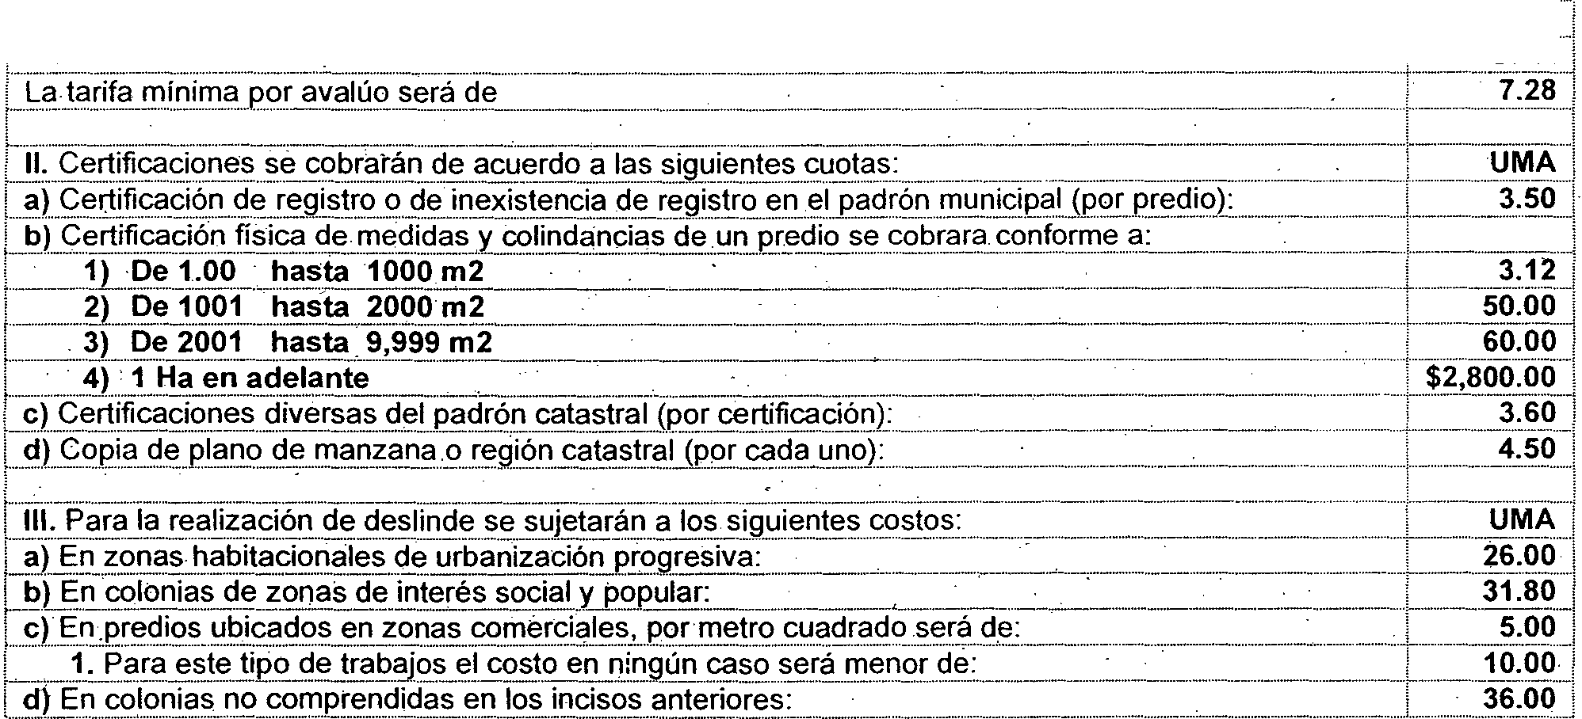l. Los avalúos catastrales se cobrarán sobre el monto del avalúo y de acuerdo a las siguientes tasas: AL !
.. ·······-·······-··-·-·····- ..................................................... --·-----------··-·-·······-··-····--···-···········-········---··-·-·-·····-···--···-···---··········---···-··-··--·---·····-·-·- ····-·····-··---·-····-·········· ······-·-········-·--·--····· ···-· MILLAR .
Desde $ 1 ! Hasta . i $ 100,000 ¡ ·3::12
--·- _ .... i : -: :=•: =-- :=-.· J:9J?:9...9II : -=•:: ----- : =- ::::I:=: -= = --- !.1- _<:t_ i I: ==:J

SECCIÓN DÉCIMA QUINTA
SERVICIOS DE SUPERVISIÓN DE ALUMBRADO PÚBLICO

ARTÍCULO 32. La expedición de certificaciones o servicios prestados por la Dirección de Alumbrado Público;- causará las siguientes tarifas: ·

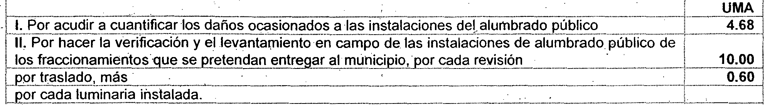1 ¡

22 SÁBADO 31 DE DICIEMBRE DE 2016 PlANoESan Luis
PERI OFICIAL DEL GOBIERNO DEL ESTAOO

!·¡¡¡:··Por ia-reubicación de postes deaÍÜmbrado-púbíicoasotiCit -ddeiaC:iudaCiania:·pr€vio estudio-de-!

t :bili(jad·r al ad_< J !.!.éi.P!:QP.i?. ire j9Jl.d?O: .9.él. - 9_,_ .... ------·--·---··----·-----····-·--- ·---=- [_

·:_::: -§::

r.:i Q r:_ !lié!! !.S.!t<:l_ iY [ ci ·== ·=:= : = ::== == =·:- =-: ::===: =:= :--- -:-- _:::: =- ::: ------! _ ... ---·­
¡-Aciüeiiüsciüdadan05-élüel1abiten-traccioñamientos--eñ._ilropiedad·c:-üñCiüñ1itiiaC-ae- a-cuerCio--a-ia-cev-i-------------
1 sobre el Régimen de la Propiedad en Condominio del Estado de San Luis Potosí, o bien 1
1 fraccionamien_tQ no municipalizados podrán solicitar el servicio de reparación de sus luminarias a la !
1 Dirección dé Alumbrado Público y ésta verificará la legalidad en sus servicios de sumini.stro de ¡
t= r:: : : i ttf:8i :1it1 i=ª ;;. llilt ci: r.¡- P.c; : i g ; ri -6 i ii =- :: ::= : _::_: SECCIÓN DÉCIMA SEXTA
SERVICIOS DE OCUPACIÓN DE LA VÍA PÚBLICA

ARTICULO 33. EL servicio de ocupación de la vía pública consiste en la expedjción de licencias o permisos para el. uso, explotación u ocupa ión qe la misma, mediante la instalación de objetos e infraestru!.:tura subterránea, aérea y terrestre, ajenos a la propiedad municipal, la cual se cobrará conforme a las cuotas siguientes: C\iota anual por ocupación de la vía pública: ·

- Por metro line l érep 0.17 UMA
- Por metro lineéll ;3 req a personas físicas o morales que utilicen estructuras o postes que sean propiedad de Autoridades Federales, Est gl s. Municipales o Paraestatales 0.17 UMA
e) Por.poste•(pot- unidad) 1.00 UMA
d). Por estructuras verticales de dimensiones mayores a un poste 50.00 UMA (Ejemplo postes trpncónicos, torres estructurales para alta y media tensión) por unidad

- Por utilización de vía pública con aparatos telefónicos, por cada teléfono anual
- Por estructuras que sirva de conector entre dos predios que atraviesen la vía pública
- Por uso subterráneo de la vía pública por metro lineal
- Por transformadores, gabinetes o equipamiento de cualquier tipo sobre nivel de banqueta (no contemplado en los. inCisos anteriores) por metro cuadrado
15.00 UMA
150.00 UMA
0.05 UMA

  - UMA

Dicha cuota deberá enterarse a la Tesorería Municipal dentro de los dos primeros rneses del año que corresponda y de manera ,proporcional al momento de la autorización.

SECCIÓN DÉCIMA SÉPTIMA SERVICIOS DE ECOLOGÍA Y MEDIO AMBIENTE

ARTÍCULO 34 Los servicia, :y ·permisos que realice la Dirección de Ecología Municipal, causarán las siguientes cuotas:

CONCEPTO
l. Registro ambiental111unic¡pal para la compra venta de fauna doméstica
11. Permi o para realizC!r combusti.ones al aire libre, por evento
·in. Permiso para descargar, depositar o infiltrar residuos industriales contaminantes no peligrosos en el suelo, en lugares autorizados, anual
W. Permiso para generar, almacenar, recolectar, aproveChar o disponer de residuos no peligrosos,
.anual
  - Permiso para transportar o depositar en lugares autorizados, residuos no peligrosos, anual
  - Permiso para tala de árbol o arbu.sto, sin extracción de raíz, por unidad
VIl. Permiso para .tala de árbol o arbusto, éon extracción de raíz, por unidad
VIII. Por el Derecho de Impacto Ambiental de obras o actividades cuya evaluación corresponda al
Municipio, se cobrará conforme a los conceptos siguientes:
- Por l.él rE!cepción y evaluaci0n de la resolución del informe preventivo
- Por el otorgamiento de la resolución del inforine preventivo
cJ Por la ·recepción y evaluación de la manifestación de impacto ambiental, en su modalidad
particular;- ·
- Por el otorgamiento de la autorización de la manifestación del impacto ambiental, en modalidad
particular,
- Por la evaluación y resolución de la solicitud de modificación de proyectos autorizados en materia
' de impacto ambiental ' '
- Por la evaluación y resolución de la solicitud de ampliación de términos y plazos establecidos en la
autorización de impacto ambiental · ·
UMA 5.00
5.00

10.00

10.00
10.00
2.00
2.00

8.00
8.00'

10.00

10.00

10.00

10.00

·PLAN DE San Luis
PERIODICO OFIOAL DEL GOBIERNO DEL ESTADO SÁBADO 31 DE DICIEMBRE DE 2016 23

- Permiso para producir emisiones de ruido dentro de los parámetros autorizados:
a) Actividades de perifoneo por periodo anual, por fuente
- Dictámenes, constancias de carácter administrativo para estab!ecim.ientos, obras y servicios de bajo o nulo impacto ambiental

- Dictámenes, constancias de carácter administrativo para establecimientos, obras y servicios de mediano o nulo impacto ambiental
- Dictámenes, constancias de carácter administrativo para establecimientos, obras y servicios de alto impacto ambiental

- Dictamen de factibilidad otorgado por el municipio para la expiotación de bancos de materiales pétreos

- Refrendo mensual para dictamen de factibilidad para la explotación de bancos de materiales pétreos.
- Permiso anual para transportar Residuos Sólidos Urbanos (RSU) con tracción animal
- Dictamen de impacto ambiental a establecimientos cuyas actividades sean consideradas de impacto significativo. ·

- Por el permiso para la explotación de bancos de materiales se cobrará una tarifa inicial, previo permiso de las autoridades correspondientes ·

5.1"!0

5.00

10.00

10.00

10.00
8.00

10.00

10.00

...._\
Otros servicios proporcionados por la Dirección de Ecología, no previstos en fa clasificación anterior, se cobrarán atendiendo
al costo que para el ayuntamiento tenga la prestación de los mismos. '

SECCJÓN DÉCIMA OCTAVA
SERVICIOS DE IMAGEN URBANA Y PROYECTOS ESPECIALES

ARTÍCULO 35. Servicio de Mantenimiento Urbano causará los derechos que establezca el Reglamento de Imagen Urbana Municipal y las Leyes de Desarrollo Urbano.

SECCIÓN DÉCIMA NOVENA SERVICIOS DE PROTECCIÓN CIVIL

ARTÍCULO 36. Los derechos por la prestación de los servicios de protección civil, se causarán y liquidarán conforme a la siguiente:
---·····-···----------·····--··-·····- ··-····················-···--- ·················-···--·······-
CONCEPTO ·················-·········--·····- ··············-··---······---- ·······-·······-----······-··-··-··--··········- ..................... , -------···----.,

!J::_Pi?.i.L

riyi i<? _y y[ ! . - 9:ª ':P.!:i?9 jó úii? ª : :rg c:c:!9.ó: &JI

. . _ .
: : =
- = _
::: =::i= ==UMgA:;j

i ?::.Y i c;<'lc;] --9- . !tigp¡:¡!.(3 <3 LI 12C:i?._9_(:)_Lit:>!c;¡:¡c;i !l .. (:)_qLI(:) 9. JLI.(:)_gg _p_[ ()_t c;t: iP?..!3.: ······--··········-·- . ----;---------
! 3.- Cursos, en materia de protección civil, a los sectores público, social y privado, por persona y por 1
    - 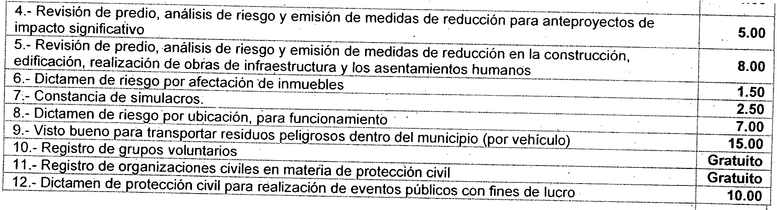evento. 1.00

1 CONCEPTO

..................-.............._.,_ ..,,,, ,,................. ···········-·····-···--····· ...--····----

UMA;

/_1:. ?<?. _!51 ?.LI!() i ¡:¡c;).ª.!l P<:l!.§ gy qLI_ ?.. g _p[ ()t c; ic;g g!:¡r(:)
-·· ................. _

1.... _ .........?2...... r:@c;io.!>...P! ()t .C:!!!C:.9. -- ·-·······-··---- ··-- _ --···-···-·········-- ·-·····- --······- ................ ·································--··--·····

L....... _t:>L..._f.LI.(:)9?. ..P!r()t c; ic;()::;
..············-- ·-··-······· ----------·····---···--···--- .........................

¡·····-····-····c;)_ ........f>iro.t .c:. .!<: ..fr.í¡:¡ CONCEPTO
····-··-
···················-······-----····-----··-······--------··-·-·· _
....... ·- ·····-···-

·---·-····----·······--··-··-·-···--·····--······-·-····---·····--·····--·--·····-··-··---
···---······--····--·-··--··-·····-····-··-··-···-···-···-·--···---···--··-----··-···--···-·······---··-··--·

Ll!:f>?.!..!?(:)r:!:li i !_! !?..ÉiC:!. r:!:len_(:) _<!(:)_ - 9LI!.l ?.9P51!.9P <?9!.9.!:!!? .9 _prot c;c;i Q_(;i il
------------ ----- m ¡ ]

L ....?)
P!.?.9r?'.!l_? .i ! f2()_::;
, , j ¿
.24j

t:>L Pl?_f19(:)_(;()_ !i g f2c:i_ -------- - - - ------ - -- -- ---------·----- -------------- - -- -- -- _; ..?..: J
L c;L P.E?. ?L...... ---··----·-·-·----··· .... --· _ ..... ... -----·-- ---···········-- ......................................... ······-···-J--......?.:. !U
L=-h 4 ; <i_Oíp]i.;:<i oi!>! :::::::: :_ -=---=---==-===-- · --:- =:::-L:::L

SÁBADO 31 DE DICIEMBRE DE 2016 PiANoESan Luis
PeL
PERIOOtC::O oF DEL !ER.No ESTADO

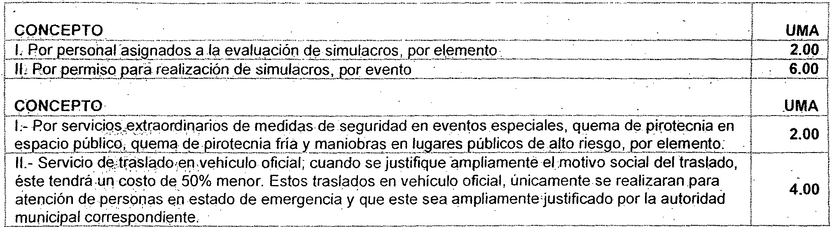

CAPÍTULO 111 OTROS OERECHOS

SECCIÓN ÚNICA . ...._\ ARRENDAMIENTO DE INMUEBLES, LOCALES Y ESPACIOS FÍSICOS

ARTÍCULO 37. Pq qrrendamiento y explotación de bienes públicos, de locales y puestos en los mercados y plazas comerciales, se cobrará conforr(le a las siguientes tarifas:
r---···-····--·····-· :·-··-·-···..--...-..······-·····-·-··--·-·-···--·····--·-······-·--··-·-······---···--····-----····- ········-·----·----·····--·-··--,.····-·---··-·-···-------··· ..··-···· ·--······-·--·······--··--·-···-·····-····--···--··-· ...--···-·-..,·--·-·-·-··-··---·--·-·---

., I.F>oreiliso.:iieiOsEa osilúbficos-iñúiiidi>aCcaCia-usüariüiia9arr-----
······-····-·--···-·-······---·-··-··---' -- Q9J:A i
$..4.o ·por ¡
· ·

, -- - - el : 6·ª f P 9- : [ iy _f!i -6 t !? J? !i ªI - iª? y ª J j @ :j_-= -= =:J
- 11. Por el arrendamiento del Hospitai.Juárez ' $11,44:0.00 !
i mensual· i
·uf Por-ei arre-nd m1ienio de EscüeiaPrimaria "Benito Juárez" -- ----- ... . --·- ---:--l-11-;44o oo1

L--·-···-····-··-····--···-··········-·······-········-·······-·········-·--·····----··················-··········--·······----······-··-·····························-····-·-··--··············-···-········-·-····--·-·--·----------····-····----·---····-·-····--··-····················--··----·······--··--j_
i
¡
IV. Por el uso del piso en vía pública para fines comerciales en puestos ambulantes o semifijos,
'!!. _'!. ual 1

L9.. !9Ei??.<:l? P .I? ..?.. !O.r.i.<:J?<:lr:!l Q.i. !P91_: .....-...... ... -····· - -- ··-·----······--····-······· ···--······-····· '-·-·--- ------- ---- ------------'

;:¡)_<;:_a<:Ja_pue_s_t _ pa_gar _9!9!!_a_me!l e y_p é!_d lélnt<;!d?_I:J()rll] t _c;u?d!?.-9 - _ _
_ _; _:j_ 2()_:QºJ

b) Cada comerciante ambulante foráneo pagará diariamente $ 30.00 '
: Los com_erciantes que ofrezcan artículos realizados de-manera artesanal pagarán el 50% de lo 1 !

:,_c)Veesiitia-aleec-i·dcooileies:-PreviaANUEÑCIA de--protecdón-·crvif"múñ"!Cipai,-e-s-pado-no.mayora-T5
, . :
·¡··- o.siUiiñA:l

-!!l _tro. é!<:l.r.é!<:l() -- ------------------" - -- - -- ---- -------------------------- ----------------- ---------
!
- d) Permisos espécial s en días festivos, feriados o en celebraciones religiosas a comerciantes !
ambulantes o semifijos, en plazas públicas cada comerciante pagará diariamente, por metro ! $ 26.00 l
1
cuadrado: · ·· 1 ·
.Y:::.E i. I - 9-'ª -J i 9 i r. L:! ·: ? !r6· = :9:·· b?.d .<?..Lo. t : :_p y_i ()e _r_<:l!?. ..-----L-. t!so._oo J
!
VI.- Permiso para el uso de espacios históricos del Municipio, como escenarios para sesiones $ 1 OOO.OO 1

f()!Q9.r. .p()_r g_i_?,_P()t - f:!- ()_
_ _
_ _:
---- --·-·-··----··-··-···--·· --······-···-··-··- -·'····-·----·--------1-------·-----1

VIl.- Permiso para el uso de espacios históricos del Municipio, como locación para telenovelas o l . $ 2 000 00 !

.¡[_F_l?.U Ia d or_<:l.!?.,JJ . E;! !:_o
"·--·-·-------·--··----·-·--·----·----------·--·-····---·--·----- --_:_ ·_

- Permiso ara el uso de espacios históricos del Municipio, como locación para videos ' · _ $ 1,000.00 1
Lr:!l'::l E:! P.?r<:l.!?_,_p()r. Y. !.l!()_ _ _ . ·--·- ··--·-·-·-----·-····-·······-·· -·--·-- --·--- ·- - ----··-- -------··- --·----···---·¡
i IX.- Permiso para la realización de actividades turísticas y negociaciones (recorridos turísticos,
i
1 renta de caballos, renta de cuatrimotos, etc), además de obtener las respectivas licencias, pa,gará i $ 500.00
.······--·······-··········--·--·-·-····-·······-···-········-······-·········---·······-·······-····- ··--···-·---·········-··-··---- ···--···---·········-·-···---····--···-······-·----·------- ....------··-·-..--................ .. l .. _j

CAPÍTULO IV ACCESORIOS DE DERECHOS

ARTÍCULO 38. Las multas, recargos y gastos de ejecución que perciba el municipio como accesorios de los derechos, se regirán por-lo establecido en el Código Fiscal del Estado de San Luis Potosí.

25
·PLAN DE San Luis SÁBAD0.31 DE DICIEMBRE DE 2016
- ERIODtCO OFICIAL DEL G06tERN0 DEL ESTADO

TÍTULO QUINTO DE LOS PRODUCTOS

CAPÍTULO! PRODUCTOS DE TIPO CORRIENTE

SECCIÓN PRIMERA
OTROS PRODUCTOS QUE GENERAN INGRESOS CORRIENTES

APARTADO A
VENTA DE PUBLICACIONES

ARTÍCUlO 39. Para la venta de ediciones y publicaciones de todo tipo se tendrá en.cuenta el costo de las mismas.


AAAR DOB
ENAJENACIÓN DEBIENES MUEBLES E INMUEBLES
-
'

ARTÍCULO 40. Para la enajenación de bienes muebles e inmuebles se estará a 16 dispuesto por las leyes y reglamentos re pectivos. ·
ARTÍCULO 41. Los bienes mostrencos o vacantes que venda el ayuntamiento y que cubran los requisitos que márcan las
leyes de la materia, se pagarán en la tesorería municipal al precio del avalúo que legalmente les haya correspondido.

APARTADOC·
RENDIMIENTO E INTERESES DE INVERSIÓN DE CAPITAL

ARTÍCULO 42. Los ingresos generados por la inversión de capitales en las instituciones bancarias se regularán por lo establecido en los contratos que al efecto se celebren.
APARTADOD OTROS PRODUCTOS

ARTÍCULO 43. Los ingreso.s por pago de servicios municipales mediante tarjet :.

l. De rédito 1.28% sobre el importe del ingreso
11. De débito 1.18% sobre el importe del ingreso

TÍTULO SEXTO APROVECHAMIENTOS

.CAPÍTULO ÚNICO APROVECHAMIENTOS DETIPO CORRIENTE

SECCIÓN PRIMERA MULTAS ADMINISTRATIVAS

ARTÍCULO 44. Constituyen el ramo de multas a favor del fisco municipal las siguientes:

  - MULTAS DE POLICÍA Y TRÁNSITO. Los ingresos de este ramo provienen de las que se impongan por las autoridades correspondientes y_ en usci de sus facultades, por violación a las leyes, reglamentos, y Bando de Policía y Gobierno, relativos, las que no podrán ser mayores a las señaladas en el articulo 21 de la Constitución Política de los Estados Unidos Mexicanos,

y se cobrarán conforme a las siguientes tarifas:

2.6 SÁ-BADO· JI' DE DICIEMBRE-DE 2016 PLAN DE San. Luis
PE tdo1<?q ICW,. DEL·GOeuiRNO De esrA.OO

. . . - ----·---..·--··------·---· .
1 . . . · . ! UMAi
[t[f ita de-calc_o_rii-añías de·¡ -eñtificació _ lacas-en _9i!rvisibié-------- -==· ==::===:_:=: == 1= fboJ
- =-====--
i alta de calcomaníáde verifica ión vehiclilat"en lUgar visible · i 3.00 ¡
i:lfFaltél de engqmado de refrendo eri 1\.lgar visible ----. ----.--------. ¡ 3_,QQ]
IA)'óocurrientoin:i!terC éfos o falsificados 2s.oo 1
h LFalta de li a- :li_Cénda: encida. :== -- ==-= =======--· _- --:--- :QQj
:_ _Falt oh ,qe·.seguro. g_ente ---·----------·-----·----·--------- ¡ S.QQJ

¡a)-C rcular c?n: ffi:a"':5.Jn:eE iSo·córrespondiente
_ _ _ . . -- ----- = ==--=T 00 J

1 7l_Falta de tatiell:!i.d Gii'cüladón vigente . · · 1 2.00:
6
¡ 9) Cm: _ C!!: ehlculo·de d!m_ens1ones mayor a la reglamenta !_?- s1n_p_ rmlso _2rre: e_<)nd1e ! - , 2.00 ¡ i 1O) Falta dé péitnisti pcira.eircular en zonas restringidas · ! 8.00 \

U. 1) Falta de
- . -- .----------·-- --·--------·-·-·--··------- "----=-::----"
permiso pa(<tconducir menor de edad · · · ! 20.00 f

.¡12). Permiso-falsificado menor de edad ,_, _:_ , - j _Q_9_:1
¡ 13 Permiso.veneidbJn nor de edad . i .5.00 ¡
14 Falta de. láGé!s n.rémolque ·--. -----= -------==-...==:r--3-_oo 1
115)_Falta d - s.. n;vehículo con sistema de_p_r_QpJ)rción eléctriC<? ------·----- . i 4.0
r'ffi) Falta de una:o dos placas .6.00 i

:17f'Piacas coo:aC!h rencias - -- ...1.
3:00]

018) Placas EID:Eiil\ir)terior del vehículo 6.00!
j19) Placas ó l. 1l pint das; dobladas o ilegibles -------·---·----------.. 3.Q_Qj
. 20) Placas sql aij - o·.r machadas. - - , 3.00 i
!.11) P<?_ !- @ ; ':'(!gar _!10 destinada para ello ·------- :·-:--=_-_-------- ----y---r@l
@_p_Qrtar. laqas-talsas . . ·-·---------·-·- _ 30.00! h2.3). Portar plá s póliciales en híc los no utorizados ---------·· so.oQj L Portar plaCC!s de demostrac1on s1n acreditar-el uso . . . 1 6.00 ¡
: --=====-==-=-== _
I_?_§}Po acils que no corresponden al vehículo · 19._QQ] h?§lPo_!!_§.i_r:_p_!_ác9i_que no cumplan con la Norma Oficial Me icana
_j_
--·-----·-------- -----+-- §-=-Q_O

¡ 27) Po _:_placas vencidas
··----------- 1 3.QQ_¡

¡._?.-ª1_ No contar_ con_ci turones e s guridad ---- - ------·-------· ---·------·---------+---- º-º_¡
¡-f- l.. --usar_ c1nturonde.segundad conducto copllo!Q_ _:_:_· -------·---·--·--L QQJ
..Ql_Por transportarm,enores de edad sin medidas de segur <!l9.. - . , 10.00!

L .!.LlJsar:_ laxoh'o'córnetas de aire de form...i!_! ada
: , , · .T' _:..§:..Q_QJ

I32).Usar dispositivos de sonido exclusivos de vehículos de emerg ncia [!!_auto_r.:izació ----- 10,00 l

! 33)-Usar. torretás d .enierg_encia en vehículos.no oficiales
12.- !!ª-.de.:@l:ábrisas o medallón .
1 4.00 i
, 6.60]

..:.f' ra risas o médall n :estrellado que impida la visibilid :_ ..
:_l-
i,_OO

1 36) Portar accesoriosei'!'J9..s cristales que impidan la visibilidad . . · 4.00J
. Usar vidrios p l :fñ?ácfó rguelimpidan la visibilidad · --------·-----------·---- .4.00 1
38) Falta de herramierítiJríéiispensable para el cambio de llanta 2.Q.Qj
1
1 39) No ·contar con ba"i'ldérola'.o reflejantes de emergencia -------------·------- 2._90 1
_Falta de es jo lat ral'•iz'guierdo |  | ------·-· | 2.00J
Falta de retrovisor,int ri6r,  !1 42) Faltad cuartos o reflejantes Falta de luces direccionales | · | ·-------  -------------------------  -----··---- | 2.QO!  4'ºº-J  4.QQ
- ·Falta de luces en remolque --·----- ------------------ 4.Q_Qj 1 45 Falta deJuz total o arcial 5.<?2
46 Abandonar v.ehículo ocasionado or accidente 20.
1 47)Aban evéllítulo_poraccidente ------·-----··---·-·---·--- 15.QQ..¡
8) Abandono devictimas por accidente ----- - 50.00 1

·¡49). Chocar P?r'ticipar en un hecho de tránsito
y causar daños · _..
10.0

, 50) Chocár o participar en _un hecho de .tránsito y causar lesiones --------·--- 15.00 , [51) Cho .]§l.!!! ipar _!! l:_ln hecho de tránsito_)' Ea usar mue!:!. ----- ------·------·---··------ 100.00 i
Ch_g_ abaf!donar ¡:>9_saje ---------·----- 30.00 !
==F Q.Qj

j55) Agri(sión tr ica o verballos agentes de transito

1Derrib ersona en_ve!)ículo én mov!miént<?
!_ _tegr.6c;:a.sionar accidente al obstruir la vía pu_blica
- i 15.001
_: l 15.00 ¡

¡56) Amenazas al <!9.ente de transito
- _ 10.00 ·

@Z[Aban ot: ar vehículo en la vía publica , 4.
Circl!§ n sentido contrario · · 1 4.00 1
l§.Q). Circular a xceso qe velocidad 1o.ó0l

160) Circülar cambiimdo de dirección o carril sin precaución
1 4.@

PLAN DE San Luis
PERIOOICO OFIOAL DEl GOalERNO DEL ESTADO
SÁ.BADO 31 DE DICIEMBRE DE 2016 27

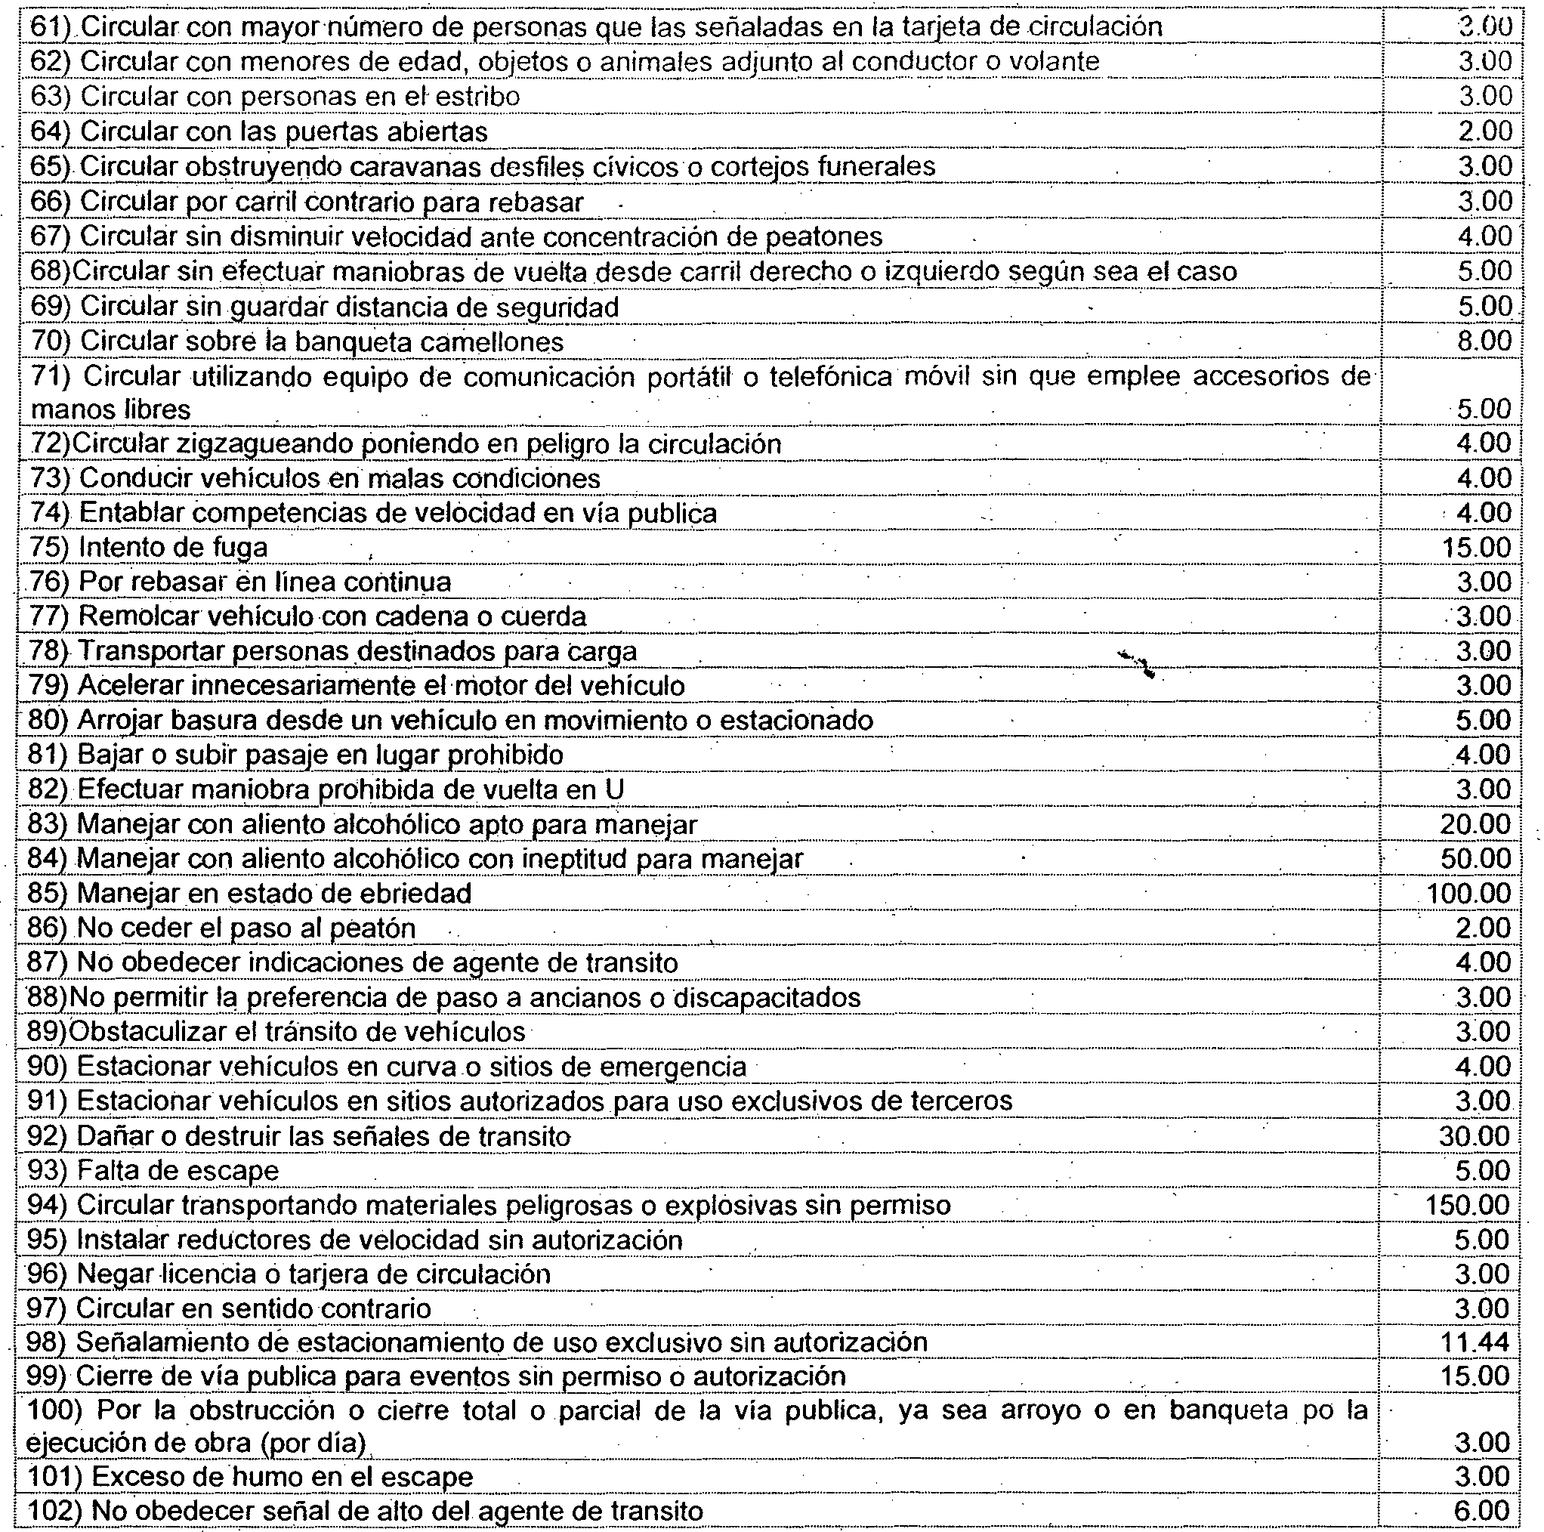En caso de que la infracción sea cometida en un vehículo prestador del servicio del transporte público la cuota se incrementará en un 50%, sin perjuicio de que al momento de la infracción no se estuviere prestando el servicio, sin derecho al beneficio de descuento previsto en el ·párrafo·siguiente.

En caso de que el infractor liquide la multa dentro del término de diez días hábiles siguientes a la infracción cometida se le considerará un descuento del 50%; con excepción de las multas incisos: 12), 22), 55), 56), 60), 61).

11. MULTAS POR INFRACCIONES A LA LEY AMBIENTAL DEL ESTADO DE SAN LUIS POTOSI.

Se cobrarán multas por violación a la Ley Ambiental del Estado de San Luis Potosi de acuerdo a lo dispuesto por dicha ley.

111. MULTAS POR INFRACCIONES A LA LEY DEL REGISTRO PÚBLICO DE LA PROPIEDAD Y DEL CATASTRO DEL ESTADO Y MUNICIPIOS DE SAN LUIS POTOSI.

28 SÁBADO 31 DE DICIEMBRE DE 2016 PLANoESan Luis
PERIOOICO OFICIAL DEL GOBIERNO: DEL ESTADq

Se cobrarán multas por violaciones a la Ley de Catastro del Estado y Municipios de San Luis Potosí de acuerdo a lo establecido
. en el Capitulo Séptimo de dicha ley.

·¡v_ MULTAS POR INFRACCIONES A LA LEY DEPROTECCION CIVIL DEL ESTADO DE SAN LUIS POTOSI.

Se cobrarán multas por violaciones a la Ley de Protección Civil del Estado de acuerdo a lo establecido en e.l artícúlo 55 de dicha ley. · · ·

  - MULTAS POR INFRACCIONES AL REGLAMENTO PARA REGULAR LAS ACTIVIDADES COMERCIALES DEL MUNICIPIO DEL MUNICIPIO DE CERRO DE SAN PEDRO, S.L.P.

;l-·-··-·····------·--·------·-···-·--···•···-·-··-···------··-··-·--------··-···---·---·--------- -----

----·-
··----··,····---····-····--······---_-·······--------------·····--······---····-··-········--·'····--·-······--·----·-----
_··--·-·········-···-······-----·-····-·

I·[ EJ

! a) Los comerciantes semifijos que al término de su jornada laboral no retiren de la vía pública sus 1 \

¡_l:lt !] ilig_!>. 9 JE ?.J9..Y S.l:' .s._t !J. t r ' S. <:J:r. llJ?. 9<:>.r. .:> 9. ':1119 .:>.$.1l i91l q '!9.. t'l. ..a..
_ - -----·--· 1 -- QQ I

¡ b) Se cobrarán multas por violaciones al Reglamento para Regular las Actividades Comerciales del ¡ 1
[_fy1_ _1l! ipip9 ..º Et9... -·$_9.11P Ci.E9.,_$:..!c t='.:.,.9. m - g<:>. ...<:l....t<:>._Pr. .V.i. ! . -- ) ...13 9!él . .tg 9. r. P<?.!IQ! .ri_! ,------ 1 j
. , . . . ..... .
  - MULTAS DE ECOLOGIA. Estas multas se causarán por violaciones al Reglamento de.Ecología Municipal, ·y leyes que
rijan la materia: ·

i CONCEPTO _
·····-········-···· -------- ····----···--·--·--··········-·········-·--····---···-·-·--····-··-·····-·····-···-····.o-----······--···-·-·; ..,......................... ---···--·-·-·-·-.. .:.......
i · . UMA ¡

¡a) No coiít r--coñ..ef--equipo necesario para miti'gar·e-misionesContami'ñanteis reque-riClo-por-las :---' -l
! autoridades · ¡ 80.00 !
[ ). pi p \0Q6]I ª r ?. :: ª xl ª !i ¡?6ª 1i 9 fl i : ;:¡ i- !! : ª 9: == ·=:. =-==r=-J5ó.]

! e) No=contar c;on:el Re:gistro :Am:bie:ntal M;un:icip:al:pa:ra l:a c:om;pra:-venta:d:e a:nim:ale:s
:; :15.00 1

¡ g) Por descargar, depositar o infiltrar residuos industriales contaminantes no peligrosos en el suelo i '

j 0 - i ;_: _:: l;: ·... ::ole:t: · ..:. r: :: :...

i :n:.. .... : i : . .:.: li ::. .· ..sin ajustarse -···· º.:·º-º)

1 d !r.<?.. _e.l! !!!s>E!9. _<.l iQf1él.l,_ if1 (31_ -f_!lp_l[ i(Olf1_t cJ.e...1.9.... f 91i:-J.!9 d.- . Sl1Qgiga._.v.[g te.......m..... ...m-••·m
. -- Q:_Q.Q!

:.
-j $;{- i¿ ?P! rsfo ¿s- : ;u J ¿i r ; !s fa: l¿ eas; · · f - iérmica-:Yiuminica que-·aiectena· - º:ººl
,1.él_!>éill1Ci.,_a.Lc:l.'Ill!i ll! <:>._gll. ...P <?Y9..91:' !:!Jil<?.l !i9!>.a..l.a.p<:>. léi i9.1l ....._.......... ..... ............... ---··------- - 9.:ºº-J

L t?. gp _rélE<:: rc: _ - -¡:¡gc: piSl::;ill_ l_t 9i!>! <?<:l i ll!éi1Jil llJ<::!Pa.l:
_ - 3º-=ººJ

l bl t 6:ª &;j} - gf ir.ill á. l t ¡ lli f. =- :: -=: -· · :=:·-:·-j=· : [j
¡ n) Explotación de bancos de materiales sin contar con el refrendo correspondiente, o teniéndolo no se· j 1
.i_. lJ..'IlP!!e.r.a.. _!él!> .P <::Jf -él i<:>.f.1. . -EE:l. l.i. _él.Ci..éi. .- !:l- .!.P..e. .i. g_,p<?. . Y.E:l!l!<? .._. ---m··--·-······---· -----········--·····-···-- J_.35. ºj
¡ ñ) Por tener basura, residuos sólidos no peligrosos en predios bardeados o no, cercados o no. Por¡ ¡
1 tonelada o fracción i 50.00 1
r·oy-···ra¡·a······cre····- áfb·a·¡··-··a-··a·rbusto, sin ··er····per-m·¡·s·o· c·o·rr-espo·ñ·aTe·n-te· ---···a·--··¡enTé.ñdOIO---n·a--···se cumPH riiñTaS1----··-·-
L P.E:l i é3.C. :.Í<?.Il J _<.I!i él.Ci.él ll. I ...P E l <:>.,P<:>....lJ!:!!9.9..Ci....... ••• ••••••••-•••" • •m•--•- -----'--- 0.ºº-¡
!
: p} Por realizar descargas de sustancias no peligrosas, al drenaje, mantos freáticos, cauces de ríos, 1
' - - _!.,.f.::_ -- ------·-·--···--··-·····--·· ·- ----··-··· ·····-···-·-····-·-··-···-·····--···-·····--········-- ..-·-·-·······-·-·······-·--··--······--"·-·-· ..-··" ··-·--·-····-···................-· ·---·..·-->------: 1 qf-Por derramar depositar --sustancias peligrosas o explosivas, en sitios no autorizados por la 1
o !

L¡éi_':!t<:>. \9 _9t..P2 e.YE:lr:!.ts>
-------- --- --- --- ---- --------- --- ----···---·-··----!·- º:ºº¡¡

r) Por producir emisiones de olores, gases, vibraciones, energía térmica y lumínica sin el permiso, por¡
1 hora o fracCión i 200.00 i
sfrü·r

¡ no-de'sP'intar ;¡c; reiirar:·¡c;·s añui1-dos-pu6Hcitaiiüs Cle :eventos:Yioesi:lecificuk)s aiiisticos:-a;;ñ}rüT2o:oo¡

i particular o promotor, para garantizar que los anuncios autorizados sean retirados, despintados y/o 1 . 1
i....S..I:'.S.P !lcJ.igg mm ••" m.- •••••••• •• ••••• '••••••••••••• '"' •••••••••·-· ••--•-·••·-••• •m•• •••••••••• '" •••••••-•••••••••• ,_...., .m •••-- ---.1-----.-.l
¡t) Por la falta de verificación vehicular. tratándose de atraso de semestres completos, se cobrará por¡
l cada uno, atendiendo el costo que tuvieron durante el año de vigencia de la respectiva Ley de Ingresos,¡
\elevado al doble. Se deberá cubrir la multa correspondiente y no se entregará certificado, ni calcomanía¡
1 del semestre o semestre en que no haya realizado la verificaCión. . · '
i Por realizar la verificación vehicular fuera del mes al que le correspondía realizarla, pero sin exceder del
! próximo mes al que corresponda realizar la siguiente verificación, se deberá cubrir el monto de la

1 verificación y la multa, y ésta se cobrará-de acuerdo a lo siguiente:
i 1. Con atraso de 1 a 30 días naturales
15.00 1

---------------------------- ...........
¡

PLAN oESan Luis
PERIOOICO OFICIAL DEL GOBIERNO DEL ESTADO
SÁBADO 31 DE DICIEMBRE DE.2016 29

2:···cCiñ-aTrasüde_3_f_a_6_o_aia5-ñatüraies·--- ----···---------- ---- -------··------- ------ --- ·····--········-·-···-·--- - -·····-···----------.¡¡ü}o·:

J::º? jfr 9ª- - 3-a g:_ :h- f _@j- = =: -::. : == := =:-==: = - =: = = -= : - = :: _ _ .
·---- .J -- ;_Q D

:.9. !:!_9!':.<! --Q_ !.?_!_!?.!.9.Jas_n ales ·-----·----·----·-------------·---------·_:·---- --'--···----·- j
.OOj

:: vu))PaP·¡:o·-r·¡r:e-afliizZar-üo5brarsa-s-o-o-aactciVtivTiCdiaaCdiees, si·nsicno-cnptnatrarn··i·/no¡¡pcr;-e·sJ;er-netaerñtearlTina·f·o·r;-m-eesapfUreCvilein-t·iaveofTdñetoirmmpe-aiJcrteo-vaemñübifiüe-n-atae·lr,---:---!·'·;·tl·.¡OO i
impacto ambiental, |  |  |  |  | i_?Q:º-Qj
,- f! ; :f }- | - ¡ f t | f | 1g. | i ed | t ;;- [ j e-la-· 1- ...}º-:ºº1

1 ? lf !ª- i_Q!! 9. L!!!le9.S:l9..9!!.l_ i - '--·--- ---··- ... :'---- ·--
_ ···-- .:
_ .
_ _ _ .?Q:ººJ

i y) Por la modificación de proyectos autorizados en materia de impacto ambiental, sin la autorizació
I..S:_()E _Ron_ ! ! , ..RQr E!!9 , .......... : ......,.......:!Q.:g_Q...J
' z) Por producir emisiones de ruido dentro de los parámetros .autorizados sin el permiso correspondiente ¡

.. Q! f.!.i .!l9... ?j_l:l ! _fl ! e ! r:U9S C()_ - l Qrl!?. 9 1- _ i9. :
-------····-------C----J --ªº:º-º·!

- Actividades continuas durante un periodo menor de tres meses, que se realicen en lugar abierto o !
aire libre, eor evento . . . ·· . ! 21.84 1
co-ñtfnüasd:ürañte

Actividades uripeiioC!o-mayor de tre-s-me·se-S;qu'ETse-reaiicen-eñ--it:igar.a"bie-rto-0 i --- - -- ;
aire libre, J:?Or mes o fracción · . · . - . 1 30.00 1

¡3 "Acüviaaaes-coniinuas-<fürañieüll--¡;erioda:iñenorae-iresmeses.-quese-reaifcéñeniü9 cerraC!o P"orT
:-¡

l_eeríodo · . · · . · j 30 00 j
" -------·-··----··-·--···--·-·-·-_J_-·------'--;L--.----····--·--··-------·-·-····--··---·····---------···---·····-·-·······-····--··-·-·-·----·····--···--····--··-··+··-···-·······-·-···'
!
!
4. Actividades cóntinu durante ún periodo mayor de tres meses, que se realicen en lugar. cerrado, por.j · · ·
..

l...
Q_ft g¡:;j_Q':l
-------- -----··:"'!. , _
, -- -----·········------ ····-···---······--······-··--- ···-- -·--··- ··--- .:·º-º···!
··

VIL MULTAS DIVERSAS, PREVISTAS EN LOS REGLAMENTOS MUNICIPALES.
. J • . •

Estas multas corresponden a infracciones a leyes,· reglamentos, ordenamientos y disposiciones, acuerdos y convenios municipales y se determinarán de conformidad con la Ley de Hacienda para los Municipios del Estado de San Luis Potosí.

SECCIÓN SEGUNDA ANTICIPOS E INDEMNIZACIONES

ARTÍCULO 45. Las indemnizaciones se percibirán de acuerdo a las resoluciones que se decreten en los convenios que respecto a ellos se.celebren.

SECCIÓN TERCERA REINTEGROS'Y REEMBOLSOS

ARTÍCULO 46. Constituyen los ingresos de este ramo:

l. Las sumas que resulten a favor del erario municipal, por los reembolsos de las cantidades suplidas por cuentas de los fondos municipales o las que después de haber sido autorizadas no hayan sido invertidas en su·objeto.

11. Los enteros provenientes de diferencia por liquidaciones equivocadas.
111. Los reintegros que shagan por responsabilidades a cargo de empleados municipales que man jen fondos, y provengan de la glosa o fiscalización que practique el Departamento de Contraloría Interna y/o la Auditoría Superior del Estado.

SECCIÓN CUARTA ACCESORIOS DE APROVECHAMIENTOS

. ARTÍCULO 47. Los gastos de ejecución que. perciba el municipio como accesorios de los aprovechamientos, e regirán por lo establecido en el Código Fiscal del Estado de San Luis Potosí. .

SECCIÓN QUINTA OTROS APROVECHAMIENTOS

APARTADOA . DONACIONES, HERENCIAS; LEGADOS Y DONATIVOS

ARTÍCULO 48. Las donaciones, herencias y legados que obtenga el ayuntamiento deberán incorporarse al inventario de bienes públicos valorizados para efectos de registro en la tesore_ría municipal. ·

SÁBADO 31 DE DICIEMBRÉ bf 2016 PLAN DE San Luis
PER1obiCD OFICiAL DEL GOBIERNO DEL ESTADO

Se iQcluyen las donaciones con motivo del fraccionamiento y subdivisión de los predios que están obligados a entregar éstos al ayuntamiento.

ARtícULO 49. Servicios prestados por el Sistema de Desarrollo lntégral de ia Familia municipal.

- ARTÍCULO 50. Lo!> donativos e¡ue reciba ei municipio en dinero o en especie por empresas públicas o privadas, de manera directa y voluntaria o mediante convenio. ·

APARTADOS
CONTRIBUCIÓN DE MEJORAS PARA SERVICIOS PÚBLICOS

ARtíc'ULO 51: ffistos ingresos se regirán por lo establecido en la Ley de HaCienda para los Municipios del Estado de San Luis Potosí. · ·

. APARTADOC
CERtiFICACIONES DE DICTÁMENES DE FACTIBILIDAD DE SEGURIDAD EN INFRAESTRUCTURA
- . . . . . . . . . ...."\ .
ARTICULO 52. Lós ptópietáriosde torres habitacionales, asi corno edificaciones destinadas al comercio, servicios e industria,
deberán pagar al munielpio á través de la Dirección de Obras Públicas un aprovechamiento de 5.00 UMA por metro cuadrado de construc ión prt»yeétáda; por obtener ia certificación de los dictámenes de factibilidad de seguridad en infraestructura que
expidan en térmiMS.dél reglamento de la materia, las instittJciones o particulares autorizados.

TÍTULO SÉPTIMO
DE LAS PARTICIPACIONES Y APORTACIONES

CAPÍTULO! PARTICIPACIONES

ARTÍCULO 53. Son participaciones los ingresos que se transfieran al municipio con tal carácter, establecidas en las leyes federales o estatales y él1 los convenios de coordinación fiscal y sus anexo!>, y en los decretos de la legislación local, por concepto de: ·

l. Fondo General ·
11. Fondo de Fomento Municipal
111. Impuesto Sobre Teriehéiá o Uso de Vehículos
- Impuesto Especial Sobre Producción y Servicios
- Impuesto Sobre Autom6vilés Nuevos
- Fondo del Impuesto á ia Venta t=inal de Gasolinas y Diesel
VIL Fondo de Fiscalizacion
VIII. ·Incentivo ·para laRecaüdMi5n
- ParticipaCiones del Fontío pílfá el Desarrollo Regional Sustentable de Municipios Mineros derivado!> por derechos sobre
minería a qué se refieren lós artitulos 268, 269,-270 y 271 de ia Ley Federal de Derechos.
- Participación por Devolución de la Erogación por Remuneración al Trabajo Personal

CÁPÍTULOII APORTACIONES

ARTÍCULO 54, Las aportaciones transferidas del Estado y de la Federación serán recaudadas por la tesorería municipal de acuerdo a fos fondbS §lgliieiites:

l. Ap rtacionei> al Fondo de Infraestructura Social Municipal

11. Aportacioiie!> a1 Fbhdo de Fortalecimiento Municipal

CAPÍTULO 111 CONvENIOS

ÁRTÍCUL() 55. Los ingresos que perCiba. el Municipio como resultado de apoyos directos del Gobierno d l Estado o del Gobierno Federal a través de convenios o programas, asi como los provenientes de asociaciones y sociedades civiles que suscriban un convenio para desarrollo de obras; acciones y otros beneficios. .

PIAN DE San Luis SÁBADO 31 DE DICIEMBRE DE 2016 31
PERIOOICO OFICIAL DEL GOBIERNO DEL ES"IADO

TÍTULO OCTAVO
INGRESOS DERIVADOS DEFINANCIAMIENTOS

CAPÍTULO ÚNICO ENDEUDAMIENTO INTERNO

ARTÍCULO 56. Los derivados de empréstitos o financiamientos que se celebren con personas físicas y morales,. siguiendo los procedimientos que para tales efectos contempla la Ley de Deuda Pública del Estado y Municipios de San Luis Potosí.

TRANSITORIOS

PRIMERO. El presente Decreto estará vigente a partir del u o de enero de dos mil diecisiete, previa su publicáción en el Periódico Oficial del Estado. ·

SEGUNDO. Se derogan todas las disposiciones que se opongan a este Decreto

- TERCERO. El ayuntamiento de Cerro de San Pedro, deberá publicar en lugar visible las cUQtas y tarifas que se establecen en este Decreto. · · ·. 1. ·

·CUARTO. A los contribuyentes que liquiden el importe total del impuesto predial anual durante los meses de enero, febrero; y marzo de 2017 se les otorgará un descuento del -15, 1O, y 5 % respectivamente; excepto ias personas discapacitadas,
. jubiladas, pensionadas, afiliados al INAPAM, y de más de 60 años, debiendo estar a lo que dispone al respecto ste Decreto.

QUINTO. De conformidad con el artículo 3° del Código Fiscal del Estado de San Luis Potosí, y con la finalidad de incentivar la
·recaudación del impuesto predial, durante los.meses de enero, febrero y marzo de 2017, se condonará el adeudo del págo por los ejercicios fiscales, 2011, 2012, 2013, 2014, y 2015 para los contribuyentes que paguen en formá total elcorrespondiente a los ejercicios, 2016, y 2017. El incentivo será aplicado única y exclusivamente al impuesto causado por la propiedad de inmuebles destinados a casa - habitación, así como a los rústicos destinados a la actividad agropecuaria bajo condiciones de' temporal.

SEXTO. La autoridad municipal no podrá bajo ningún concepto efectuar cobros no autorizados en la presente Ley. Lo tendrá entendido el Ejecutivo del Estado, lo hará publicar, Circular y obedecer.
D A D O en el salón de sesiones "Ponciano Arriaga Leija" del Honorable Congreso detEstado, el quince de diciembre de dos mil dieciséis.

Presidente Legislador Manuel Barrera GUillén; ·Primera Secretaria Legisladora Xitlálic Sánchez Servin; Segunda Secretaria Legisladora María Rebeca Terán Guevara. (Rúbricas). · . ·

Por tanto mando se cumpla y ejecute el presente Decreto y que todas las autoridades lo haga cumplir y guardar y al efecto se imprima, publique y circule a quienes corresponda. ·

DAD O en el Palacio de Gobierno, sede del Poder Ejecutivo del Estado Libre y Soberano de San L(.lis"Potosí, a los diecisiete días del mes de dicembre del año dos mil dieciséis. · ·

El Gobernador Constitucional del Estado Juan Manuel Carreras López
(Rúbrica)

El Secretario General de Gobierno Alejandro Leal Tovías
(Rúbrica)

